Муниципальное казённое дошкольное образовательное
учреждение детский сад №8 «Центр развития ребёнка «Золотой ключик»

Нравственный проект
«Добро и доброта»

Воспитатели: Леденева Мария Александровна
Меньщикова Наталья Борисовна

Г. Мирный, Архангельская обл.
2017г.
Нравственный проект «Добро и доброта»

«Если ребёнка учат добру,
в результате будет добро,
учат злу – в результате будет зло –
ибо ребёнок не рождается готовым человеком,
человеком его надо сделать!»
(В.А. Сухомлинский).

Нравственное воспитание - целенаправленный процесс приобщения детей к моральным ценностям человечества и конкретного общества. Задачи - углубление представлений о доброте, как о ценном, неотъемлемом качестве человека, закрепление знаний правил вежливого общения, воспитание доброты, отзывчивости, дружелюбия. Чем прочнее сформированы эти качества, тем меньше отклонений от принятых в обществе моральных устоев и выше оценка его нравственности со стороны окружающих. На современном этапе общество поглощено проблемами рыночных отношений, нестабильностью экономики, политическими сложностями, которые разрушают социальные связи и нравственные устои. Это ведет к нетерпимости и ожесточению людей, разрушает внутренний мир личности. Решая задачи воспитания, необходимо опереться на разумное и нравственное в человеке, определить ценностные основы собственной жизнедеятельности, обрести чувство ответственности за сохранение моральных основ общества. В дошкольные годы под руководством взрослых ребенок приобретает первоначальный опыт поведения, отношения к близким, сверстникам, вещам, природе, усваивает моральные нормы общества. Дошкольник постигает мир человеческих отношений, открывает законы, по которым строится взаимодействие людей, то есть нормы поведения. Стремясь, стать взрослым, ребенок подчиняет свои действия общественным нормам и правилам поведения.
Задача воспитателя – формировать в детях любовь к Родине, доброжелательное и уважительное отношение к окружающим, бережное отношение к результатам труда людей, желание помогать взрослым, научить детей проявлять заботу о птицах. Воспитывать активность и самостоятельность, отзывчивость и сочувствие, доброту и радость за добрые поступки. Чувства побуждают детей к активным действиям: помочь, проявить заботу, внимание, успокоить, порадовать.

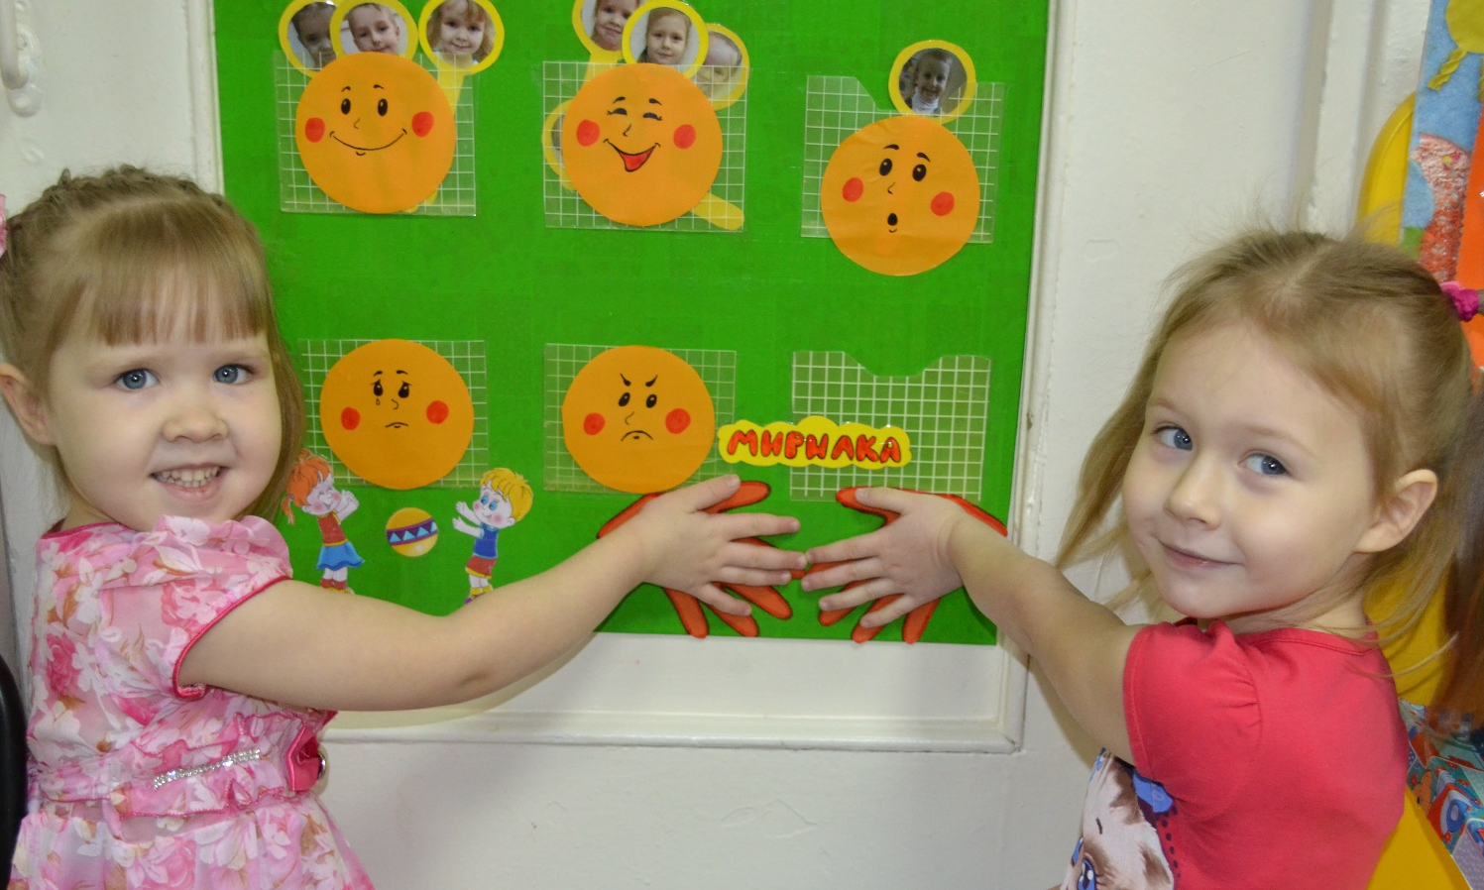

Нравственный проект «Добро и доброта»
Цель: Формирование у детей положительных качеств характера, способствовать сплочению коллектива, мотивировать детей на совершение добрых поступков, добрых дел во благо других людей.
Задачи:
1. Довести до сознания детей необходимость ориентироваться в социальных ролях и межличностных отношениях.
2. Формировать познавательные, коммуникативные навыки общения, а также положительное отношение ко всем людям.
3. Способствовать эмоциональному, нравственному и интеллектуальному развитию.
4. Закреплять знания правил вежливого общения.
5. Совершенствовать коммуникативные навыки (умения выслушивать товарища, искренно высказывать свое мнение, проявлять доброжелательность к суждениям других детей).
6. Расширять представления детей о доброте, как о ценном, неотъемлемом качестве человека.
7. Развивать уверенность в себе и своих возможностях.
8. Воспитывать доброту, отзывчивость, дружелюбие, желание сделать что-то для других людей, принести им пользу.
9. Поощрять стремление ребенка совершать добрые поступки.
Содержание проекта по образовательным областям:
«Познавательное развитие». Рассматривание иллюстраций к сказкам с изображением добрых и злых героев, этические беседы с использованием наглядных дидактических пособий «Уроки доброты»; «Добро для природы»; «Что мы можем сделать для птиц?».
«Социально-коммуникативное развитие». Наблюдение за поступками взрослых и детей, побуждение детей к выражению доброго отношения к окружающим (во время приветствия, во время игр, в режимных моментах).
Дидактические игры «Вежливые слова», «Что такое хорошо и что такое плохо?». Сюжетно-ролевые игры «Семья», «Детский сад».
Ситуативный рассказ о хороших и плохих поступках в течение дня. Беседы «Как заботиться о близких людях?», «Играем дружно», «Умей извиниться», «Почему любят честных и смелых?», «Мы умеем вежливо разговаривать», «Эмоции и настроение», «Мирилка». Прогулка «Дружный день «Добрый день». Родительское собрание «Воспитываем добротой».
«Речевое развитие». Расширение словаря за счет слов-понятий «хороший - плохой», «добрый - злой», «смелый - трусливый», «честный - лживый». Чтение сказок и рассказов по теме, воспроизведение диалогов сказочных героев, разучивание стихов по теме, чтение и объяснение смысла пословиц и поговорок о доброте.
«Художественно-эстетическое развитие». Рисование «Что такое доброта?»; аппликация «Украшение для мамы».
Прослушивание песен «Дружба начинается с улыбки»; «Друзья» (группа «Барбарики»); «Дорогою добра», «Доброта» (м/ф про Фунтика), Барбарики «Доброта», Леопольд «Ярко светит солнце».
Просмотр мультипликационного фильма «Кот Леопольд».
Совместные детско-родительские досуги «Капустник», «День матери».
«Физическое развитие». Подвижные игры и физкультминутки с тематическим содержанием; детско-родительский досуг «Добрый мяч».

Ожидаемые результаты:
1. Создание в группе необходимых условий по приобщению к элементарным общепринятым нормам и правилам взаимоотношения со сверстниками и взрослыми.
- Оформление тематических книжных выставок в группе.
- Оформление выставки рисунков детей и родителей на тему «Что такое доброта».
- Оформление ко дню матери «Мамы разные важны».
2. Активное участие родителей в реализации проекта в результате, которого происходит преемственность между детским садом и семьей по нравственному воспитанию.
- Организация регулярных совместных досугов с чаепитием.
3. Более бережное отношение детей к живому миру природы.
4. Способность детей договариваться, оказывать друг другу поддержку.
- Создание центра эмоций с «Мирилкой».
5. Создание системы работы по ознакомлению детей с произведениями, пословицами и поговорками о добре.
Вид проекта: среднесрочный.
Сроки реализации: сентябрь-ноябрь 2017г.
Участники проекта: воспитатель, дети средней группы (4-5 лет), родители.

Этапы работы над проектом.
Первый этап.
Целеполагание.
Основа гуманного отношения к людям, ко всему живому - способность к сопереживанию, к сочувствию - проявляется в самых разных жизненных ситуациях. Поэтому у детей нужно формировать не только представления о должном поведении или коммуникативные навыки, а прежде всего нравственные чувства.
Второй этап.
Разработка проекта.
- Довести до участников важность данной темы.
- Подбор методической литературы.
- Подбор наглядно-дидактического материала, художественной литературы (по теме проекта), аудио и видео записей (по теме проекта).
Третий этап.
Реализация проекта.
- Непосредственно образовательная деятельность
- Игры
- Беседы
- Прогулки
- Досуги с участием родителей и детей
- Родительское собрание
- Консультации родителям.
Четвертый этап. Итоги проекта.
- Выставка детских и родительских рисунков «Что такое доброта?»;
- Оформление группы к «Дню матери»;
- Совместный детско-родительский досуг «Мамы разные важны».

Мероприятия по реализации проекта
С детьми:
- Прогулка «Дружный день «Добрый день»
Цель: формировать доброжелательные взаимоотношения между детьми.
- Продуктивная деятельность (рисование) «Что такое доброта?»
Цель: развивать художественно-творческую инициативу детей.
- Продуктивная деятельность (аппликация) «Украшение для мамы»
Цель: Воспитывать желание творить для любимого, близкого человека (мамы, бабушки).
- Познавательное развитие «Что мы можем сделать для птиц?»
Цель: формировать гуманные чувства по отношению к «братьям нашим меньшим».
- Социально-коммуникативное развитие: Беседа «Как заботиться о близких людях?»
Цель: формировать чувство заботы о ближнем.
- Познавательное развитие: Сюжетно-ролевая игра «Семья»
Цель: обогащение социально - игрового опыта между детьми; развитие игровых умений по сюжету «Семья».

Совместная деятельность родителей и детей:
- Детско-родительский досуг с чаепитием «Капустник»
Цель: Привлечение родителей к организации досуга для детей, совместному сотрудничеству.
- Детско-родительский досуг с чаепитием «Мамы разные важны»
Цель: Установление дружеских отношений между родителями и детьми группы, развитие творческого сотрудничества.
- Физкультурный досуг для детей средней группы и родителе
«Добрый мяч».
Цель. Помочь родителям и детям ощутить радость от совместной двигательной деятельности и понять полезность гимнастики вдвоём.
С родителями:
- Участие в работе над проектом.
- Участие в анкетировании.
- Участие в родительском собрании: «Воспитываем добротой»
Цель: Показать родителям необходимость целенаправленного воспитания добротой и воспитание у детей доброты, побудить к этому.

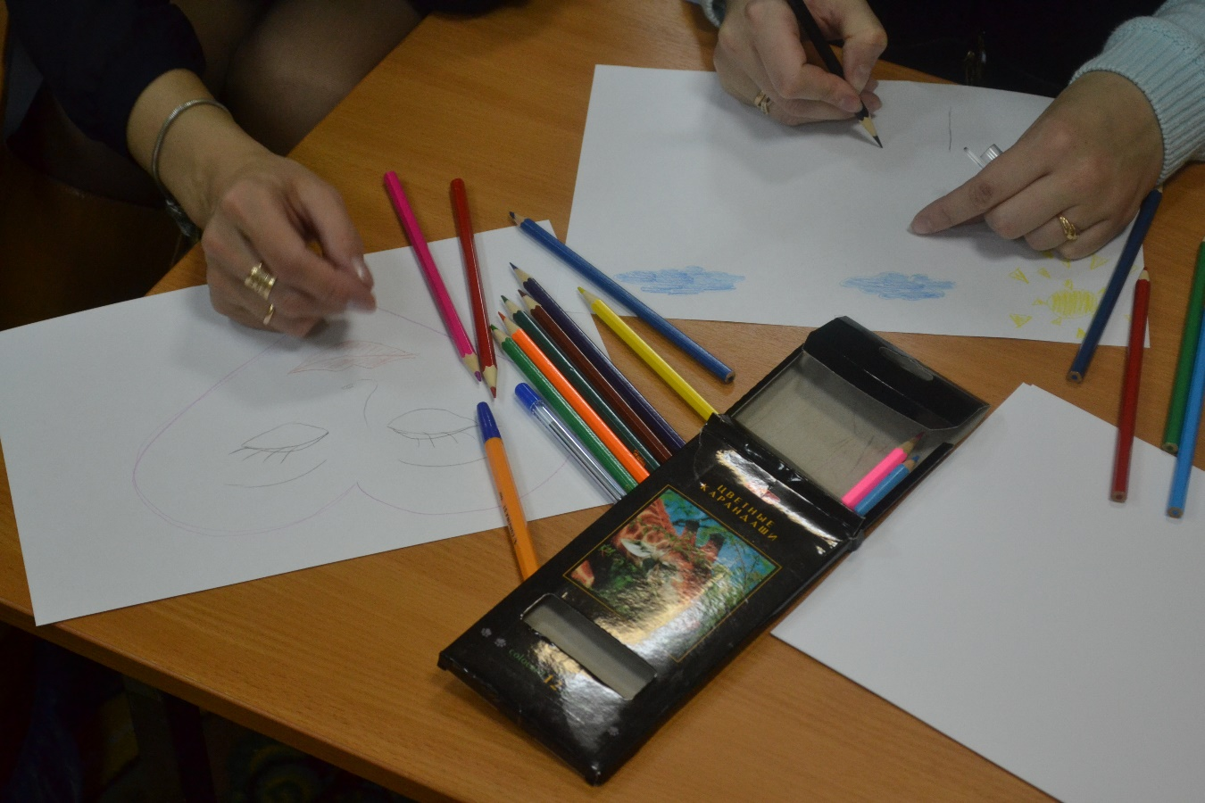

Прогулка «Дружный день «Добрый день» средняя группа
Осваиваемые образовательные области: «Социально-коммуникативное развитие», «Познавательное развитие», «Речевое развитие», «Художественно-речевое развитие», «Физическое развитие».
Виды детской деятельности: игровая, познавательно-исследовательская, коммуникативная, двигательная, трудовая.
Цели:
- формировать доброжелательные взаимоотношения между детьми, обращать их внимание на хорошие поступки друг
- обучать коллективным играм, правилам добрых взаимоотношений в игре, помогать доброжелательно общаться со сверстниками;
- продолжать знакомить детей с обобщёнными способами исследования объектов с помощью систем сенсорных эталонов;
- помогать осваивать перцептивные действия; активизировать употребление в речи названий предметов, материалов, из которых они изготовлены; создать условия для расширения представлений детей об объектах окружающего мира;
- развивать гуманные чувства через трудовые поручения;
Материалы и оборудование: маска-обруч (дедушка)зеркала (по количеству детей), отражающие и неотражающие предметы, выносной игровой материал, спортивный инвентарь, материалы для трудовой деятельности.

Компоненты прогулки | Содержание образовательной деятельности
1.Наблюдение за осенней погодой | -Ребята, становитесь в круг, поприветствуем друг друга:  Подойди ко мне, дружок, соберёмся все в кружок,  Мы за руки все возьмёмся и друг другу улыбнёмся,  Здравствуй, друг! Здравствуй, друг!  Здравствуй, весь наш дружный круг!  - Какой сегодня чудесный осенний денёк! Какая погода на улице? Как мы можем определить, что сейчас осень? Какие признаки осени вы знаете? Да, сегодня солнечно, дует лёгкий ветерок, вокруг очень много ярких красок. Так и хочется в такой приятный день сделать что-нибудь хорошее, доброе. Давайте устоим день доброты и дружбы!
2.Игровые упражнения:  а) «Узнай по голосу».  б) «Настроение». | - Хорошо ли вы знаете своих друзей? Давайте проверим. Сейчас я выберу водящего, который встанет в середину круга. Водящий крепко-крепко закрывает глаза, не подсматривает. Я пойду за кругом и дотронусь до кого-нибудь из вас. Тот, кого я коснусь, должен позвать водящего по имени. Угадает ли он, кто его позвал.  - Если все ребята дружные, то и настроение у них всегда будет (какое?) весёлое, радостное. Посмотрите, у меня есть лицо (на одной стороне-весёлое, а на другой-грустное). Я буду показывать вам одно из этих лиц, а вы назовёте, в какой ситуации человек радуется, а в какой - грустит.  (Например,: грустное лицо-заболел, не хочет есть кашу, плохая погода; весёлое- играем с друзьями, мама пришла, праздник и пр.)
3.Дидактическое задание «Что отражает?» | - Ребята, в моей корзине есть много разных предметов, давайте их рассмотрим (фольга, ложка, металлическая миска, ёлочный пластиковый шар, пластиковые зеркала, не отражающие предметы и пр.)  Давайте выберем только те предметы, которые могут отражать. Как мы это определим? Давайте потрогаем те предметы, которые показывают наше отражение. Они гладкие или шероховатые? Блестят ли эти предметы? Обратите внимание, как вы отражаетесь во всех этих предметах. В круглых предметах отражение получается не такое, каково оно на самом деле, а самое точное отражение- в плоских гладких и блестящих предметах. Давайте это проверим. А где ещё мы можем увидеть своё отражение? (В речке, озере, луже, море…)
4.Игра малой подвижности «Свет мой, зеркальце, скажи…» | - Ребята, друзья умеют понимать друг друга только, взглянув друг другу в глаза, и чтобы проверить умеете ли вы узнавать настроение вашего друга, предлагаю поиграть в игру, которая называется «Свет, мой зеркальце, скажи…». Я буду показывать действие, а вы будете зеркалами, и тот, кто лучше всех повторит, станет водящим.
5.Подвижная игра «Добрый дед» | Вот мы и научились понимать эмоции друзей, и мы предлагаем вам поиграть в подвижную игру, которая называется «Добрый дед». Поиграем? На веранде живёт добрый дед (выбирается ребёнок), который разрешает детям бегать, играть и собирать яблоки в его саду, но не разрешает приближаться к его дому. А когда ребята подходят слишком близко, «дед» злится и прогоняет детей со двора. Но ребята шустрые, быстро убегают, и «дед» не может никого поймать. Повторяйте за мной (текст и движения по тексту) и подходите к дому «деда».  - Добрый дед, добрый дед, Мы устали и войдём…  Пригласи нас на обед. – Не входите вы в мой дом! (Дед встаёт и пытается догнать  Мы все яблоки собрали, детей, они убегают)  Дружно бегали, играли,
6.Трудовая и самостоятельная деятельность детей | Игры с выносным игровым и природным материалом, спортивным инвентарём, предметами – заместителями.  Выполнение трудовых поручений: подметание дорожек, сбор опавших листьев в мешки
7. Рефлексия | Какой сегодня день дружбы и доброты получился у нас! Что такое дружба? Что такое доброта? Кто такие настоящие друзья? Давайте встанем друг за другом, будем по очереди браться за руки и передавать своё тёплое дружеское отношение друг другу. Сегодня мы стали настоящими друзьями!

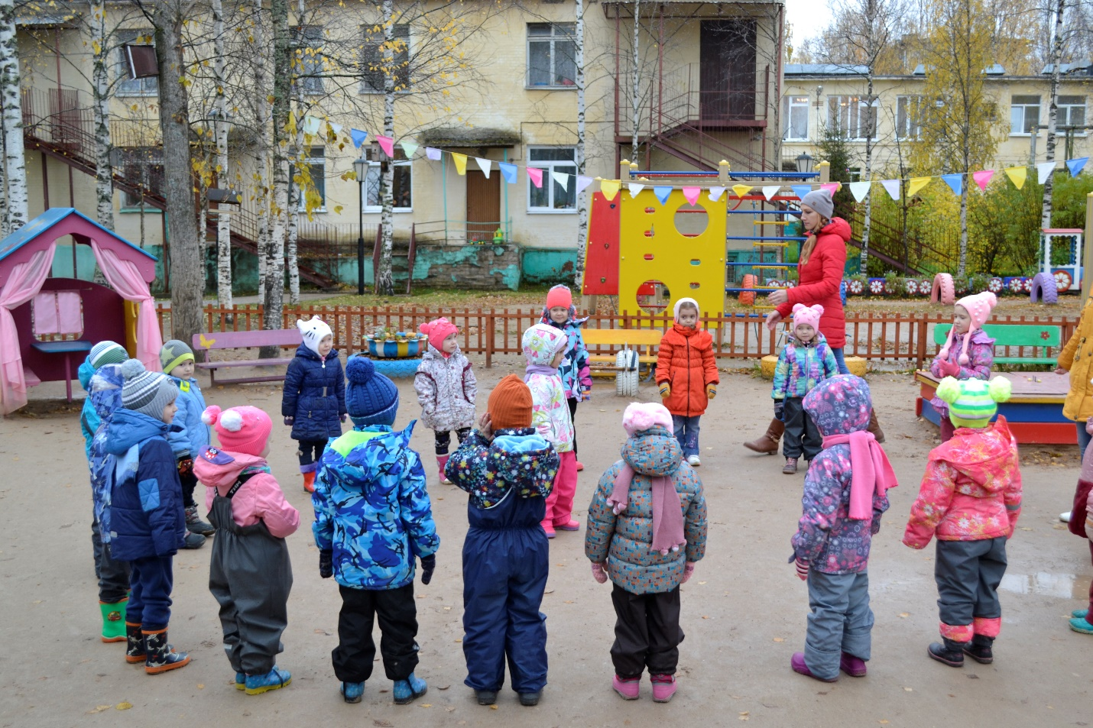

Продуктивная деятельность (рисование)
«Что такое доброта?» в средней группе

Цель:
-Развитие активной речи детей в различных видах деятельности;
-формирование целостной картины мира;
-расширение кругозора детей;
-формирование гражданской принадлежности;
-приобщение к элементарным общепринятым нормам и правилам взаимоотношения со сверстниками.
Средства:
Альбомный лист формата А5, цветные карандаши; музыкальные записи песен: «Улыбка», «Вместе весело шагать по просторам...», «Дружба крепкая не сломается...»; 10 воздушных шариков, накаченных гелием; мольберт, магнитики; макет волшебного зеркала.

Ход:
Воспитатель: (собирает детей на ковре)
-Ребята, я приглашаю вас в страну «Доброты»
-А что такое доброта? (ответы детей-заботливое внимательное отношение)
-А с чем можно сравнить доброту? (ответы детей)
-Когда у нас в группе все по-доброму, всем становится теплее, правда?
Доброта — это проявление добрых чувств, когда все друг другу друзья, когда ты делаешь людям так, что они радуются.
Доброта с годами не стареет,
Доброта от холода согреет.
Если доброта, как солнце, светит,
Радуются взрослые и дети.
-А на что похожа доброта?
Дети: На солнышко.
Воспитатель: Я предлагаю, вам нарисовать свое доброе солнышко.
(дети садятся за столы и рисуют солнышко)
-Когда солнышко светит – хорошо, а когда все вокруг добрые еще лучше.
-Ребята, а хотите отправиться в путешествие, в страну «Доброты»?
-И ваше солнышко поможет нам в нашем путешествии, оно будет нам показывать дорогу и согревать нас.
-А что еще нам надо взять с собой в путешествие?
Дети: Улыбку.
Воспитатель: Правильно, а давайте споем песенку про улыбку.
(дети поют песню «От улыбки станет всем светлее…, сидят за столами)
-Настроение поднялось?
Дети: Да.
-Здорово. А теперь я попрошу всех взяться за руки и продолжить наше путешествие.
-Крепко держимся за руки и в путь с песней «Вместе весело шагать по просторам».
(воспитатель проводит детей по группе с песней, и дети садятся на стульчики на ковре)
-Вот мы с вами и попали в страну «Доброты», но сюда принимают только тех, кто умеет быть добрыми, знает добрые слова. Ребята, а вы знаете добрые слова? Давайте их назовём.
(дети называют добрые слова: мама, здравствуйте, до свидания, пожалуйста, доброе утро, спасибо и т. п.)
Воспитатель: Ребята, посмотрите к нам кто-то идёт? Волшебное зеркало (входит воспитатель — на нём макет зеркала). Это зеркало доброты. Ну-ка посмотрите внимательно. Кто это там? Мы! Добрые? А есть у нас недостатки? Послушайте. Зеркало хочет, что -то нам сказать.
Зеркало: Девчонки игру начинают опять,
Мальчишек в игру не хотят принимать.
Запомни драчун-забияка,
Что это игра, а не драка.
Воспитатель: Интересно, почему зеркало нам это говорит? У нас в группе есть драчуны? Давайте договоримся, что всегда будем стараться думать друг о друге, не драться.
Зеркало: Хорошее дело футбол и хоккей,
Соседей они превращают в друзей,
А в играх с друзьями мы сами
Должны оставаться друзьями!
Воспитатель: а почему нам это говорит зеркало? Вспомните, как мы играем? (ответы детей)
-Разве можно обижаться друг на друга?
-Что надо сделать, когда обиделись? Улыбнуться.
-Спасибо зеркальце. Мы все поняли. Ты помогло нам.
Зеркало: Зато, что вы всё поняли, я дарю вам частичку добра (воздушные шарики), вы заберёте их с собой и они будут напоминать где вы были, и какими надо быть.
Воспитатель: Спасибо зеркало. До свидания, а нам пора возвращаться в д/с. (звучит песня «Дружба крепкая не сломается…», под песню дети возвращаются в д/с).
-Вот и закончилось наше путешествие, мы вернулись в д/с, давайте отпустим наши шарики, чтобы они напоминали нам какими надо быть, согревали нас своим теплом.
Воспитатель: а теперь я вам предлагаю нарисовать, что же такое доброта? Ребята, где же мы сегодня с вами были? (в стране «доброты», там говорят только добрые слова, совсем нет забияк и драчунов. Мы тоже будем стараться не драться и говорить добрые слова).

Продуктивная деятельность (аппликация)
«Украшение для мамы» в средней группе
Программное содержание:
- Формирование умения правильно держать ножницы и пользоваться ими.
- Развивать эстетическое восприятие, образное мышление.
- Воспитывать интерес к художественному творчеству, к аппликации. Воспитывать желание творить для любимого, близкого человека (мамы, бабушки).
Материал: цветная бумага, клей, кисти, ножницы, цветки, клеёнки, образец,
Методические приёмы:
1. Вводная (сюрпризный момент или мотивация)
2. Основная
Уточнение как выглядят бусы, закрепить чередование компонентов бус.
Физкультминутка
Выполнение работы детьми
3. Заключительная. (анализ детских работ)
Ход занятия:
Воспитатель: Ребята, посмотрите, к нам в гости пришел Степашка. Что-то он такой грустный. Степашка, что случилось? Он говорит, что скоро мамин праздник, а у него нет подарка для любимой мамочки. Ребята, а о каком празднике говорит Степашка?
Дети: День матери.
Воспитатель: День матери — международный праздник в честь мам. В этот день принято поздравлять мам.
Воспитатель: а что можно подарить мамочке в День матери?
Дети: (цветы, конфеты,)
Воспитатель: Ребята, Степашка говорит, что хочет подарить маме бусы или украшение на волосы, но он не знает, как их можно сделать. Поможем Степашке?
Дети: да.
Воспитатель: Давайте рассмотрим несколько украшений для мам. Воспитатель: Я предлагаю вам сделать украшения для мамочек и научить Степашку делать. Вы согласны?
Прежде чем начнем делать украшения сначала разомнем пальчики
Вышла мышка как-то раз
Пальцы обеих рук «бегут» по столу
Поглядеть, который час.
Поворачивают руки ладонями вверх-вниз
Раз, два, три четыре
Сжимают пальцы в кулак
Мышка дернула за гири.
Выбрасывают пальцы из кулаков
Вдруг раздался страшный звон,
Соединяют пальцы рук, слегка нажимая кончиками друг на друга
Убежала мышка вон.
Воспитатель: Возьмите в правую руку ножницы, правильно. И начинаем вместе со мной разрезать лист бумаги на полоски.
Воспитатель: Все закончили вырезать круги. Молодцы. А сейчас я предлагаю немного отдохнуть.
Физкультминутка
На лугах растут цветы (разведение рук в стороны)
Небывалой красоты.
К солнцу тянутся цветы, (потянуться вверх)
С ними потянись и ты.
Ветер дует иногда, (махи руками вверху)
Только это не беда.
Наклоняются цветочки, (наклоны вперед)
Опускают лепесточки.
А потом опять встают (потянуться на носочках вверх)
И по-прежнему цветут.
Воспитатель: Продолжаем работу. А сейчас я предлагаю вам соединить полоски с цветами и склеить их. Закончили. Умницы.
Воспитатель: Степашке мы с вами помогли, он тоже сделает украшение для своей мамы. Вы его этому научили. За что вам говорит большое спасибо. Какие замечательные украшения у вас получились! Я думаю, ваши подарки очень понравятся мамам, и они скажут вам тоже спасибо, за такой красивый подарок.

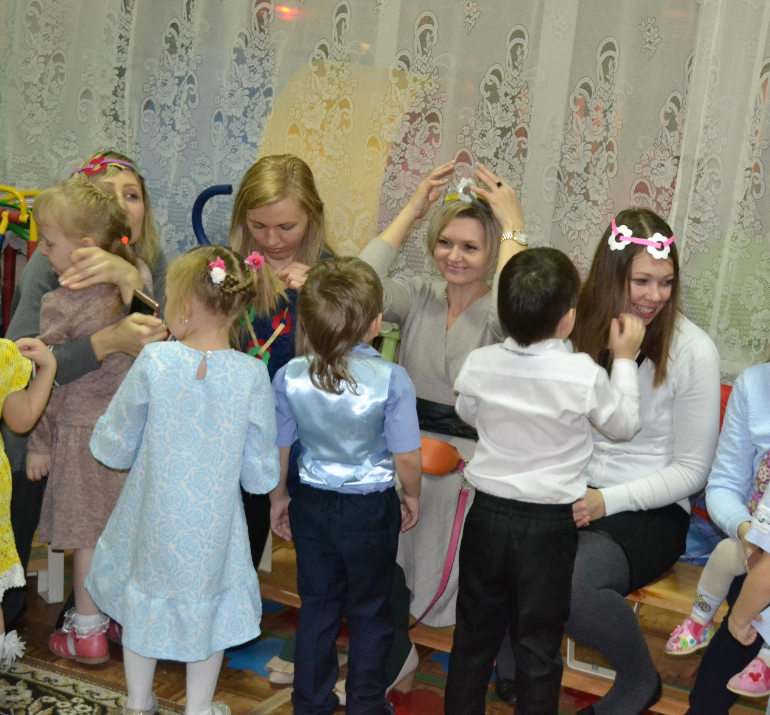

Познавательное развитие «Что мы можем сделать для птиц?»
в средней группе
Цель: формировать гуманные чувства по отношению к «братьям нашим меньшим».
Программные задачи:
- Учить распознавать птиц: воробья, синицу, голубя, ворону, расширять знания детей о жизни птиц в холодный период, об их повадках, питании; воспитывать сочувствие, сопереживание детей по отношению к «братьям нашим меньшим». Закрепить навыки рисования гуашью.
Материал: грамзапись с голосами птиц, предметные карточки с изображением птиц, картинки с изображением птиц.
Словарная работа: воробей, ворона, синица, снегирь, зимующие, перелётные.
Ход занятия
I. 1. Загадывание загадки:
Снится ночью червяку
Чудо - юдо на суку:
Длинный клюв и два крыла
Прилетит – плохи дела.
А кого червяк боится?
Угадали? Это … (птица)
- Беседа о зимующих птицах:
Воспитатель: Каких птиц вы знаете? (Ответы детей). Правильно. (Выставляет карточки синицы, воробья, вороны, снегиря.) Эти птицы круглый год вместе с человеком в городе. Что объединяет этих птиц? Чем они похожи? (Ответы детей). Да, у всех птиц есть туловище, голова, лапки, а тело покрыто перьями.
Чем они отличаются друг от друга? Правильно, воробей маленький, ворона большая. И по окраске они разные: у воробья грудка коричневая, у синицы жёлтая и т.д. Все эти птицы живут рядом с человеком. У всех птиц в холодное время года пух под перьями становится гуще. Повадки у всех птиц разные: в холод ворона любит находиться на ветках деревьев, воробьи – на ветках кустов, голуби – на карнизах жилищ. Птички сидят, нахохлившись, прячут свой клюв, лапки, распушают пёрышки и так спасаются от мороза. Но им голодно.
А чем мы можем помочь птицам? Какой корм для них нужно заготовить? (Ответы детей). А куда можно насыпать птичкам корм на улице? Прямо на снег во дворе или на дороге? Кормить птиц лучше в их птичьей «столовой».
Надо вешать кормушки с пшеном, хлебными корочками, крошками, салом, семечками. Посмотрите, какие кормушки сделали для птиц ребята из соседней школы.

II. Чтение стихотворения «Покормите птиц зимой» А. Яшина.
Покормите птиц зимой,
Пусть со всех концов
К нам слетятся, как домой
Стайкой на крыльцо
Не богаты их корма!
Горсть зерна нужна.
Гость зерна –
И не страшна
Будет им зима.
Сколько гибнет их – не счесть,
Видеть тяжело.
А ведь в нашем сердце есть
И для птиц тепло.
Разве можно забывать!
Улететь могли,
А остались зимовать
Заодно с людьми.
Приучите птиц в мороз
К своему окну,
Чтоб без песен не пришлось
Нам встречать весну.
О чём это стихотворение, ребята? Надо заботиться о птицах, чтобы им было легче перенести холода.
Физминутка:
«Птички-невелички»
Птичка, птичка,
Вот тебе водичка,
Вот тебе и крошки,
На моей ладошке.

III.
Подкормка птиц, чистка «Птичьей столовой».
IV. Итог занятия: Какую птицу ты накормил? Что ты о ней можешь рассказать?
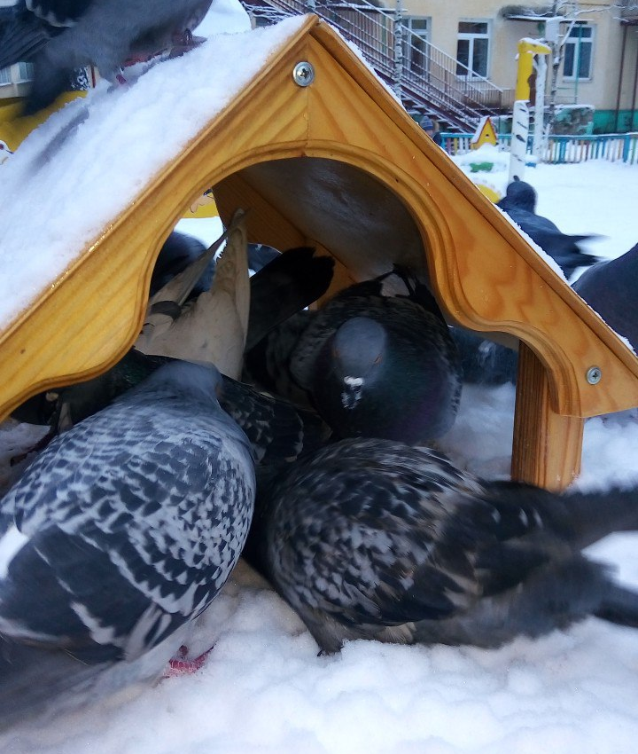

Социально-коммуникативное развитие:
Беседа «Как заботиться о близких людях?»
Цель: формировать чувство заботы о ближнем.

Воспитатель: Дети, у каждого из вас есть любящая семья, много родственников, друзей и приятелей. Конечно, всех этих людей вы знаете, поэтому относитесь к ним ... Как? (Дружески, приветливо.) С тем, кого хорошо знаешь, можно поговорить, поделиться печалями и радостями. Если, конечно, такой разговор будет кстати.
Как вы думаете, стоит ли заводить разговор с папой, который очень занят или торопится? Приставать с просьбами к маме, которая заболела? Будить дедушку, чтобы он немедленно вас выслушал? Почему вы так думаете? (Заслушивают ответы-рассуждения нескольких желающих детей.)
А как общаться с совершенно незнакомыми людьми? Каждый день на улице мимо проходит множество людей. Конечно, большинство из них - хорошие, и для кого-то они также являются родными, близким и самыми дорогими. Но для вас они - чужие. И могут оказаться людьми злыми, нехорошими. Поэтому вести себя с незнакомыми следует осмотрительно. Если вам хочется обратиться к незнакомцу, сначала надо попросить об этом разрешения у мамы, папы или другого родного человека. Если они не будут возражать, тогда можно обратиться к незнакомцу.
А бывают случаи, когда разговор с незнакомым просто необходим - например, если вам нужно о чем-то спросить: адрес, время, или что-то другое, очень важное. Конечно, во время этого разговора следует вести себя сдержанно и вежливо. Ведь никому не нравятся собеседники грубые и невежливые.
Можно общаться с незнакомыми людьми? О чем следует помнить, когда общаешься с незнакомым или малознакомым человеком? (Воспитатель помогает детям дать правильные ответы.)

Познавательное развитие: Сюжетно-ролевая игра «Семья»

Цель: обогащение социально - игрового опыта между детьми; развитие игровых умений по сюжету «Семья».

Игровой материал. Кукла — младенец, атрибуты для оборудования домика, кукольная одежда, посуда, мебель, предметы-заместители.
Ход игры:
Игру воспитатель может начать с чтения художественного произведения Н. Забилы «Ясочкин садик», одновременно в группу вносится новая кукла Ясочка. После чтения рассказа педагог предлагает детям поиграть так, как Яся, помогает приготовить игрушки для игры.
Затем воспитатель может предложить детям пофантазировать, как бы они играли, оставшись дома одни.
В последующие дни воспитатель вместе с детьми мо жет оборудовать домик на площадке, в котором будет жить Ясочка. Для этого нужно убрать в домике: помыть Пол, повесить шторы на окна. После этого педагог может побеседовать в присутствии детей с родителями недавно переболевшего ребенка о том, чем он болел, как мама и папа заботились о нем, как лечили его. Также можно провести игру-занятие с куклой («Ясочка простудилась»).
Затем воспитатель предлагает детям самостоятельно поиграть в «семью», наблюдая со стороны за игрой.
При последующем проведении игры педагог может внести новое направление, предложить детям поиграть, как будто бы у Яси день рождения. Перед этим можно вспомнить, что делали дети, когда у кого-то в группе праздновался день рождения (дети по секрету готовили подарки: рисовали, лепили, приносили из дому открытки, мелкие игрушки. На празднике поздравляли именинника, играли в хороводные игры, плясали, читали стихи). После этого педагог предлагает ребятам на занятии по лепке слепить бублики, печенье, конфеты — угощение, а вечером отпраздновать день рождения Ясочки.
В последующие дни многие дети уже могут в само стоятельных играх с куклами развивать различные вари анты празднования дня рождения, насыщая игру собственным опытом, приобретенным в семье.
С целью обогащения знаний детей о труде взрослых воспитатель, предварительно договорившись с родителями, может дать детям поручение помочь дома маме и приготовлении еды, в уборке комнаты, в стирке, а по том рассказать об этом в детском саду.
Для дальнейшего развития игры в «семью» педагог выясняет, у кого из детей есть младшие братья или сестры. Можно детям прочитать книгу А. Барто «Младшим брат» и рассмотреть в ней иллюстрации. В группу воспитатель приносит новую куклу-младенпа и все необходимое для ухода за ней и предлагает детям представить, как будто у каждого из них есть маленький братик или сестричка, рассказать, как бы они помогали маме ухаживать за ним.
Воспитатель может также организовать игру в «семью» на прогулке.
Игру можно предложить группе детей из трех чело век. Распределить роли: «мама», «папа» и «сестра». В центре внимания игры кукла-младенец «Алеша» и новая кухонная посуда. Девочкам можно предложить убрать в игровом домике, переставить мебель, выбрать поудобнее место для «Алешиной» колыбели, постелить постель, перепеленать малыша, уложить его спать. «Папу» можно отправить на «базар», принести траву — «лук». После этого в игру воспитатель может включить и других детей по их желанию и предложить им роли «Ясочки», «друга папы — шофера», который может отвезти всю семью в лес отдыхать, и т. д.
Воспитатель должен предоставлять детям самостоятельность в развитии сюжета, но также внимательно следить за игрой и умело использовать ролевые взаимоотношения детей для укрепления реальных положительных взаимоотношений между ними.
Закончить игру воспитатель может предложением идти (всей семье обедать в группу.
Сюжет игры в «семью» воспитатель совместно с детьми может постоянно развивать, переплетая с играми в «детский сад», в «шоферов», «мамы и папы», «бабушки и дедушки». Участники игры в «семью» могут отводить своих детей в «детский сад», принимать участие в (утренниках», «днях рождения», чинить игрушки; «мамы и папы» с детьми в роли пассажиров отправляться в автобусе на загородную прогулку в лес, или «шофер» отвозить на «скорой помощи» маму с заболевшим сынишкой в «больницу», где его принимают, лечат, ухаживают, и т. д.
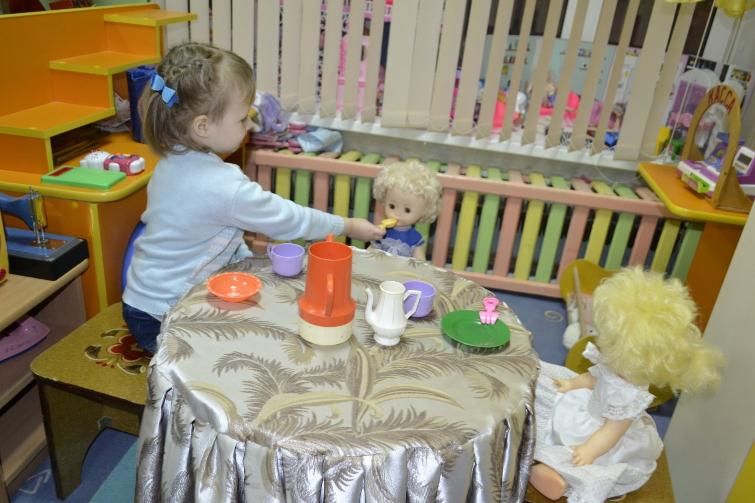

Детско-родительский досуг с чаепитием
«Капустник»

Цель: Привлечение родителей к организации досуга для детей, совместному сотрудничеству.
Ход досуга:
Воспитатель: Добрый вечер, гости дорогие!
Вот и осень наступила,
К нам с подарками пришла,
Много овощей и фруктов
Ребятишкам принесла.
Танец (Ю. Варежников «Осенний пейзаж»)
Воспитатель: Сегодня наш праздник посвящён одному овощу. Какому? Отгадайте.
Я на грядке уродилась,
В сто одёжек нарядилась.
Все одёжки без застёжки,
Кочерыжка вместо ножки. (Капуста)
1-й родитель:
На Руси был обычай заготавливать по осени капусту, солить ее на долгую зиму. Девушки собирались вместе, ходили из дома в дом и рубили капусту. Так они помогали друг другу. В этом деле принимали участие и дети. Такая помощь была нужна, ведь капусты заготавливали много на всю зиму.
2-й родитель: Тогда говорили: «Без капусты щи не живут», «Капуста не пуста, сама лезет в уста», «Для чего огород городить, коли капусту не садить».
В стародавние времена люди заготавливали капусту на зиму и праздновали это событие. В эти дни в старину молодежь затевала вечеринки — капустники
Осенью капусту Барыней называют. Щи да каша – пища наша, говорили давным-давно наши бабушки и дедушки.
3-й родитель: У нас на Руси капусту уважают,
Её за обе щёки ребята уплетают.
С ней делают салаты, супы и голубцы…
Вы любите капусту? Тогда вы молодцы!
Капусту и солили, и квасили, щи да борщ варили, да и так ели. Вот и мы с вами сегодня устроим свой капустник.
Проводит 1-й родитель: а сейчас нужно размять наши пальчики.
Мы капусту чистим, чистим – ладошка об ладошку
Мы капусту рубим, рубим – изображают рубку
Мы капусту солим, солим - изображаем движения, как будто сыпем соль
Засолили много капусты – показываем руками какую большую бочку засолили
Молодцы, все старались, ручки размяли, ну а теперь можно и поработать!
Славно поработали, сколько капусты на зиму запасли! Теперь можно и отдыхать.
Родитель - Капуста: Здравствуйте дети. Я услыхала, что вы про меня поёте и зашла, а с собой загадки принесла.
Что за скрип, что за хруст?
Это что еще за куст?
Как же быть без хруста,
Если я …
Как надела сто рубах — Захрустело на зубах. (Капуста.)
Капуста: Ну, и дети, молодцы, все загадки отгадали!
2-й родитель: Уважаемая, Капуста, наши дети ещё о тебе знают стишки – веселушки.
1. Хороша моя капуста,
Ну, а я-то чем плоха?
Вот сижу теперь на грядке,
Поджидаю жениха.
2. В огород козла пустил,
Чтоб капусту сторожил.
Несознательный козёл
Съел капусту и ушёл.
3. За капусту мы боролись
Каждый день и каждый час.
Только гусеницы всё же
Победить сумели нас.
4. Я капустицу полола,
Всё боялась не успеть.
Ни травы и не капусты -
Любо дорого смотреть!
5. Сидит капусточка на грядке,
Одета в шумные шелка.
Мы для неё готовим кадки
И крупной соли полмешка.
6. Урожай у нас хорош,
Уродился густо:
И морковка, и горох,
Белая капуста!
Капуста: Ой, спасибо, ребята, как мне приятно, что вы обо мне говорите. А родители-то ваши, что знают обо мне?
3-й родитель: а ребята сейчас подойдут к своим родителям, и они вместе расскажут о таком великом овоще!
Рассказы родителей и детей о капусте (сказка, стих, рассказ, шутка, прибаутка, частушки).
Капуста: Какие же родители у вас хорошие
Значит, будет сыта вся семья!
А сейчас пришло время веселиться,
Поиграть и порезвиться.
Проводит 1-й родитель Игра с ребятами в "Весёлую капусту" (игра - передавать по кругу кочан капусты. На ком музыка останавливается, тот танцует)
Капуста: Где заводят хоровод, там весёлый народ.
В нашем дружном хороводе каждый спляшет и споёт!
Проводят воспитатели
1. Вейся, вейся, капустка,
Вейся, вейся, белая.
Как же мне, капустке, не виться
Белою – белою не родиться.
2. Выпал чистый дождик
Сильно поливает,
Белую капусту ломает.
2-й родитель:
Ой, уже совсем стемнело!
Что ж, спасибо скажем смело.
Тебе, капуста белая,
Вкусная и спелая.
Ты дождями умывалася,
В триста платьев одевалася.
Будем кушать да хвалить,
Да спасибо говорить.
В конце капуста выносит угощение (пирожки с капустой хотелось бы) и приглашает на чаепитие.

Детско-родительский досуг с чаепитием
«Мамы разные важны»
Цель:
- Воспитание коммуникативных, социально-нравственных качеств у детей.
- Познакомить детей со Святой Богородицей. Воспитание любви и уважения к маме, к ее труду. Нравственное воспитание Христианкой Православной Культуры.
- Установление дружеских отношений между родителями и детьми группы, развитие творческого сотрудничества.
- Создание доброжелательной атмосферы эмоционального общения посредством включения детей и родителей в совместную деятельность.
- Формирование у детей артистических навыков через использование речевых средств выразительности.
- Создать праздничное настроение у детей и мам.
Предварительная работа:
- Беседа с детьми об истории происхождения праздника.
- Подбор литературного материала.
- Разучивание стихотворений о маме.
- Встреча с родителями с целью сотрудничества на развлечении.
Программные задачи:
- Воспитание у дошкольников любви и глубокого уважения к самому дорогому человеку – к матери, стремление ей помогать, радовать её.
- Расширение представления детей об общественном празднике «День Матери».
- Привлечение родителей к совместному мероприятию, для установления хороших, доверительных отношений с ребёнком.
- Способствование созданию положительных эмоциональных переживаний детей и родителей от совместного празднования мероприятия.
- Воспитание смелости, взаимовыручки, коллективизма.
- Побуждение детей и родителей к активному участию.
Ход мероприятия:
Под песню из м/ф «Мама первое слово» дети заходят в зал. Садятся на стульчики.
Воспитатель: слово МАМА – одно из самых древних на земле и почти одинаково звучит на языке всех народов. Это говорит о том, что все люди почитают и любят матерей. Во многих странах отмечается День матери.
Воспитатель: первое слово, которое произносит человек – это слово МАМА. Любовь к матери заложена в нас самой природой. Максим Горький писал «Без солнца не цветут цветы, без любви нет счастья, без женщины нет любви, без матери нет ни поэта, ни героя».
Воспитатель: все люди уважают и любят своих матерей. С Днем матери вас дорогие наши мамы. Этот осенний день посвящается вам. Пусть этот праздник будет светлым! Пусть уходят печали и сбываются мечты, пусть люди всего мира дарят вам добро и улыбки!
А сейчас ребятами подарят вам стихи.
Дети читают стихи.
1.Я сегодня утром встал
С удивлением узнал
Что у нашей мамы праздник
Вот такой вот я проказник.
2.А меня сегодня в садик
Папа утром провожал
Не скучай моя мамуля
Крикнул я и убежал.
3.Мамочка родная,
Я тебя люблю
Я сорву цветочки
Тебе их подарю.
4.Нарисую солнышко
Для мамочки моей
Светит пусть в окошечко
Ей будет веселей.
Воспитатель: Молодцы ребята. Посмотрите, что у меня в руках? (Икона Богородицы)
Ребята, это - Богородица с Младенцем. Зовут ее Марией, а Богородицей её называют потому, что она родила Сына Божьего.
Пресвятую Марию называют Матерью Божьей, Пресвятой Девой Марией. Младенец, которого держит Пресвятая Мария и есть Сын Божий.
Воспитатель: По всей России много Храмов. В каждом храме есть иконы с ликом Пресвятой Богородицы. Люди обращаются к ней, просят о помощи. И Царица Небесная всегда помогает. От беды уберегает, как бы укрывает.
В красном углу стоят образа,
Тихо, внимательно смотрят глаза.
Матери Божией кроткий лик
Взглядом своим словно в душу проник.
Слышу слова «Приходите ко мне
Все, кто нуждается, все кто в беде,
Раскрою над всеми СВЯТОЙ СВОЙ ПОКРОВ.
Воспитатель: Поля приготовила нам стихотворение о Богородице, прошу послушать.
Над кроваткой, чуть в сторонке Божьей Матери иконка,
Добрый взгляд ее лучится, если мама отлучится,
Но не страшно мне одной Матерь Божия со мной!
Воспитатель: Вглядитесь в глаза Богородицы. Какой у нее взгляд?
Дети: Взгляд у Богородицы любящий, нежный, заботливый.
Воспитатель обращает внимание детей на руки Богородицы.
А что вы можете сказать о руках Марии?
Дети: Руки у Богородицы нежные, ласковые и красивые. Пресвятая Мария нежно и трепетно держит своего Младенца.
Воспитатель: Ребята, а как вы думаете, Матерь Божья любит своего Сына Божьего?
Дети: Да. Она очень любит Его.
Воспитатель: а кого Вам напоминает Пресвятая Мария.
Дети: Маму. Мамочку.
Воспитатель: Как вы думаете, чем они похожи?
Дети: На маму.
Воспитатель: а вы свою маму любите?
Дети: Да
Воспитатель: Давайте споем для наших самых нежных и любимых мам песню. (Дети поют песню «О мамочке» Слова А. И. Пилецкой Музыка Д. А. Трубачева и В. Н. Трубачевой).
Воспитатель: Мама всегда и во всем самая-самая. И сегодня мы предлагаем нашим мамам поучаствовать в конкурсах вместе со своими детьми.
И наш первый конкурс, очень простой, называется «Мы знаем друг друга». Мамам мальчиков предстоит с закрытыми глазами найти своего ребенка.
Воспитатель: сейчас наши мамы отдохнут, а дети прочитают им стихотворения.
Стихи:
- Лучше ее не бывает на свете
Знают с рожденья об этом все дети,
Хоть мы бываем сердиты, упрямы,
Все нам прощает любимая мама.
- Подрастем и будем сами
Мы заботиться о маме
А пока доставим ей
Радость песенкой своей.
Дети поют песню «Я рисую солнышко»
- Мама- первое слово ребенка,
Мама- первые в жизни шаги.
Мама- самое в мире святое,
Маму, маму свою береги.
2.Кто открыл мне этот мир,
Не жалея своих сил.
И всегда оберегала,
Лучшая на свете мама.
- Нет нигде такого сына,
Настоящего мужчины.
Любит маму обнимать,
Очень нежно целовать.
- Книжки вечером читает,
И всегда все понимает.
Даже если я упряма,
Знаю, любит меня мама.
- Мамочка, как бабочка,
Веселая, красивая.
Ласковая, добрая,
Самая любимая.
Воспитатель: у наших мам, самые добрые ласковые и умелые руки. А вот насколько богатой фантазией обладают мамы, мы сейчас проверим. Итак, наш второй конкурс чисто женский, потому приглашаются мамы и их дочки, а называется он «Золотые руки» мамы должны из платка, шарфика, бантов сделать наряд ребенку.
Воспитатель: Ребята, а какие ласковые слова, хорошие слова вы знаете про мам?
Дети: любимая, дорогая, ласковая, заботливая, милая, нежная, мамочка, мамулечка, золотая.
Воспитатель: молодцы ребята. Нам бы хотелось, чтобы вы как можно чаще называли своих мам такими словами.
Воспитатель:
Тысячи звездочек в мире сверкают,
Тысячи рыбок ныряют в водах,
Тысячи птичек поют и порхают,
Тысячи трав и цветов на лугах.
Тысячи пчелок мед собирают,
Тысячи капель приносит волна,
Тысячи тучек по небу блуждают
Мама ж на свете только одна!
Все вместе: Мамочка моя, очень сильно я люблю тебя!(кланяются)
Стихи детей.
- Мама, нет тебя дороже,
Мама все на свете может,
Мам сегодня поздравляем,
Мамам счастья мы желаем.
- Мама- осень золотая,
Мама- самая родная,
Мама- это доброта.
Мама- выручит всегда!
Воспитатель: русская мудрость гласит: «Сердце матери-лучше солнца греет». Предлагаем дружную игру-соревнование между детьми и родителями «Нарисуй солнышко». У каждого члена команды в руке гимнастическая палка, впереди обруч. Поочередно выбегая с палками, разложить их лучами вокруг своего обруча – «нарисовать солнышко».
Воспитатель: а теперь ребята зададут вам загадки.
Внимательно их слушать нужно, а потом ответить нужно!
- Кто позже всех ложиться
И раньше всех встает?
В заботах день проводит
И очень устает? (мама)
- В ушках маминых сверкают
И совсем они не тают.
Серебрятся льдинки-крошки
В маминых ушах (сережки)
- Это кушанье для всех
Мама сварит на обед.
И половник тут как тут –
Разольет в тарелки. (суп)
- Эти шарики на нити
Вы примерить не хотите ль?
На любые ваши вкусы
В маминой шкатулке (бусы).
Воспитатель: Ребятки, а ведь сегодня праздник не только у наших милых мам, но и наших любимых бабушек. И сейчас Ира прочтёт нам стих о бабушке.
Свяжет носочки и сварит обед
Знает варенья старинный рецепт
Часто печет пирожки и оладушки,
Наша хорошая, добрая бабушка.
А сейчас дети исполнят танец для мам («Никому про наш секрет не говори!» в исполнении группы «Непоседы»)
Воспитатель: Дорогие мамы! Мы ждем вас снова и снова, и очень надеемся, что сегодня нам удалось подарить Вам несколько замечательных мгновений, приятных минут в Ваш праздник!
А теперь приглашаем всех на чаепитие.

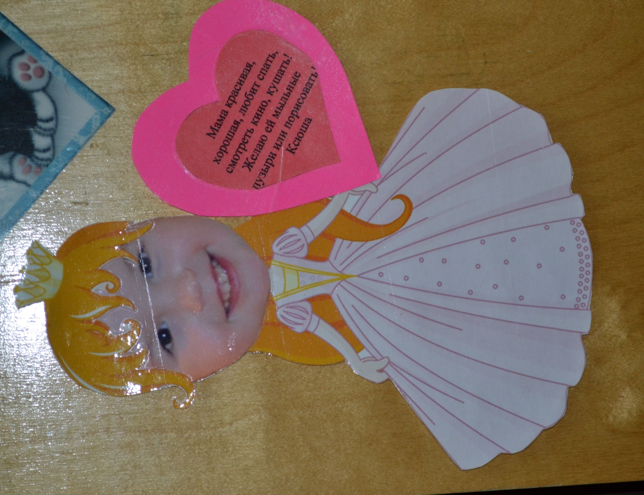

Физкультурный досуг для детей средней группы и родителе
«Добрый мяч»
Цель. Помочь родителям и детям ощутить радость от совместной двигательной деятельности и понять полезность гимнастики вдвоём; формировать чувство доброты в работе в паре; формировать у детей умение выполнять движения в детско-родительской паре, формировать доброжелательные взаимоотношения (общеразвивающие упражнения, основные движения).
Оборудование: мячи большие резиновые по количеству детей и родителей; массажные мячи; воздушные шарики 30 – 40 шт; волейбольная сетка.
Участники: родители, дети, воспитатели.
Ход досуга:
Вводная часть
Ребята, отгадайте загадку.
Бьют его рукой и палкой,
Никому его не жалко.
Весело он скачет,
А зовётся…
Правильно, мячик!
Сегодня, ребята, вы с родителями будете заниматься физкультурой, и в этом вам поможет мяч. Раз, два, три! Мячик бери! (Мячи разбрасывают по залу) Ребята, возьмите мяч и встаньте впереди родителей. (Каждый ребёнок держит мяч)
Ходьба в колонне из детско – родительских пар:
1.обычная, на носках, руки вверх (взрослый, встав позади ребёнка, берёт его за вытянутые руки);
2. на пятках, руки за головой (взрослый, встав позади ребёнка, разводит его локти);
3.приставным шагом друг напротив друга, мяч в вытянутых руках;
4.дети идут на коленях, мяч в руках над головой (взрослые поддерживают мяч);
5.бег в паре: обычный (ребёнок держит мяч);
6.галопом (взрослые и дети поворачиваются лицом друг к другу);
7.врассыпную (дети разбегаются по залу, взрослые держат мячи). Воспитатель: Раз, два, три! К родителям беги! (Родители обнимают ребёнка, прижимают к себе, кружат)
Ходьба с восстановлением дыхания (дети держат мяч перед собой). Вдохнули, выдыхая, направляем струю воздуха на мяч.
Основная часть досуга:
ОРУ(в детско – родительской паре с мячом)
«Для начала потянулись»
И. п. – стоя лицом друг к другу, ноги на ширине плеч, мяч в вытянутых руках перед собой. 1, 3 – поднять руки с мячом (взрослый потягивает руки ребёнка); 2, 4 – вернуться в и. п.
«Проверили силу»
И. п. – стоя лицом друг к другу, выставив одну ногу вперёд, руки согнуты в локтях перед грудью, опора на ладони. 1, 3 – выпрямить руки в локтях с мячом (прижать руки к груди); 2, 4 – согнуть руки в локтях с мячом.
«Наклонились»
И. п. – стоя на коленях, лицом друг к другу, мяч в вытянутых руках вверху. 1 – 2 – одновременный наклон вправо (влево); 3 – 4 – вернуться в и. п.
«Потянулись вперёд»
И. п. – сидя на полу, ноги в стороны, ребёнок лицом к взрослому. 1 – 4 – ребёнок прокатывает мяч руками вперёд; 5 – 8 взрослый прокатывает мяч ребёнку.
«Размяли ноги»
И. п. – сидя на полу, опора на ладони; ноги взрослого вытянуты, ноги ребёнка согнуты в коленях на мяче. 1 – 4 – ребёнок прокатывает мяч ногами, распрямляя их в коленях; 5 – 8 – взрослый прокатывает мяч к себе и от себя. «Дружно присели»
И. п. –стоя лицом друг к другу, ноги на ширине плеч, взявшись руками за мяч. 1 3 – присесть; 2, 4 – вернуться в и. п.
«В конце попрыгали»
И. п. – стоя друг напротив друга, мяч в руках между собой.1 – 4 прыжки.
Дыхательное упражнение
Нарисуем большие, маленькие мячи струей воздуха.
Основные виды движения:
Дети и родители становятся друг напротив друга.
Воспитатель: Мячик круглый, его можно прокатить друг другу, а ещё его можно бросать и ловить.
Игровые задания с мячом
1 Прокатывание мяча друг другу.
2 Бросание друг другу и ловля мяча.
3 Взрослый держит в руках обруч, ребёнок бросает мяч, стараясь попасть в обруч.
Подвижная игра «Шары дружбы»
Дети и родители делятся на две команды и перекидывают воздушные шарики.
Заключительная часть:
Воспитатель: наши друзья массажные мячики хотят помочь сделать ребяткам массаж.
Родители и дети берут массажные мячи и выполняют массирующие движения друг другу.
В конце досуга под песню «Доброта» (Барбарики) детям дарят воздушные шары.

Родительском собрание «Воспитываем добротой»
Предварительная работа
Оформить:
- выставку детских и семейных фотографий «От улыбки станет всем теплей»
- плакат “Доброта - это солнце, которое согревает душу человека. Все хорошее в природе - от солнца, а все лучшее в жизни – от человека”. (М. Пришвин)
Подготовить памятки для родителей
- «Искусство наказывать и прощать»
- «Советы родителям в воспитании детей»
- «Семь правил о наказании»
Повестка родительского собрания:
- Беседа: «Воспитываем добротой»
- Тренинг, памятки.
- Разное.
- Обратная связь (анкета)
Цель:
1. Показать родителям необходимость целенаправленного воспитания добротой и воспитание у детей доброты, побудить к этому.
2. Повысить уровень педагогической культуры родителей в вопросах развития и воспитания детей дошкольного возраста.

Ход собрания:
Добрый вечер, уважаемые родители! Мы благодарим Вас, что вы пришли к нам на встречу. Это означает, что нас всех интересует тем родительского собрания, а она действительно заслуживает внимания.
Цель нашей встречи и состоит в том, чтобы показать важность воспитания добротой и воспитание доброты в детях.
Для этого надо раскрыть смысл слова доброта.
Упражнение «Продолжи фразу»
Доброта – это…………………. (родители продолжают)
Что такое доброта? На этот вопрос ответ прочитаем в толковом словаре Ожегова: «Доброта – это отзывчивость, душевное расположение к людям, стремление делать добро другим»
Что значат слова «добрый», «добренький»? (Обсуждение)
Доброта – признак силы, а не слабости. Сильный человек проявляет великодушие, он по-настоящему добрый, а слабый человек бывает добреньким только на словах и бездеятельным в поступках.
А как вы понимаете, смысл пословицы «За добро добром платят»? (Обсуждение, высказывание мнений)
Действительно, за добро, которое тебе сделали, хочется платить тем же.
А теперь, пожалуйста, подумайте.
Как научить человека чувствовать и понимать другого человека? (Обсуждение в группах)
В воспитании доброты приоритет за семьей. Человек начинается с детства. В детский сад приходят разные дети: эгоистичные, избалованные, себялюбивые и открытые, простые, любящие все живое.
Ребенок – это подсолнух: он поворачивается к добру, как к солнцу.
Дети тянутся к добрым людям. Им нравится находиться рядом с ними, играть с детьми, которые не обидят их.
Если мы будем внимательны к любому человеку, с которым вступаем во взаимоотношения – будь то случайный попутчик или кто-то из близких - это и будет проявлением доброты. Любой человек раним, любой нуждается в уважении и внимании, и мы не можем ни за что и ни про что причинять ему неудобство, неприятность, а тем более горе, жестокую обиду, рану.
Взрослый помни…
-Попробуй не наступить, а уступить.
-Не захватить, а отдать.
-Не кулак показать, а протянуть ладонь.
-Не спрятать, а поделиться.
-Не кричать, а выслушать.
-Не разорвать, а склеить.
Попробуй и ты увидишь, какими теплыми, радостными, спокойными станут твои отношения с окружающими людьми, какое удивительное чувство согреет чувство. Старайся ради себя самого не причинять вреда другому человеку.
Существует три понятия доброты.
Самая маленькая доброта пассивная- Человек не ударит слабого, не заденет самолюбия легко ранимого. Но пройдет мимо зла, не поспешит сделать добро.
Доброта, активная- когда человек совершает добрые дела. Но тоже проходи мимо зла.
Созидательная – самое ценное, что может быть в человеке. Такая доброта выбирает себе хозяина – человека, который поможет в беде, по-настоящему почувствует несправедливость, унижение одним человеком другого, он способен бороться со злом. А сейчас в качестве разминки, мы проведем небольшой тренинг.
Тренинг «Назови ласково»
- Давайте встанем все в небольшой круг. Любите ли вы, когда вас называют ласково? Давайте представим, что эта кукла ваш ребенок - назовите его ласково!
- Скажите, вам сложно было подобрать нужное слово?
-Ребенку, парой, тоже бывает сложно сказать, поступить «правильно», что называется совершить добрый поступок. Особенно, если дома постоянно говорят: «Давай сдачу»
Беседа «Воспитание добротой»
Воспитывать в ребенке доброту и чуткость нужно с такой же, если не с большей, настойчивостью и последовательностью, как и силу воли. И самое главное – воспитать доброту можно только добром.
Воспитание ребенка не должно пониматься как регламентирование его поведения и чтение ему нравственных проповедей. Очень важно, чтобы ребенок как можно раньше почувствовал реальность чужого страдания и сопереживал ему, чтобы умел любить, жалеть, прощать, помогать. Задача родителей – создавать и постоянно поддерживать в своей семье атмосферу любви и доброты, милосердия и взаимопомощи.
Начинать воспитывать в детях такие, казалось бы, «старомодные», но необходимые для выживания в социуме качества, как доброта, взаимопомощь, уступчивость, нужно уже с самых ранних лет.
Говорите о сложном просто
Для духовного воспитания детей очень важно читать малышу поучительные сказки со счастливым концом, в которых добро всегда побеждает зло.
Одна из заповедей в воспитании детей – ребенок должен быть добрым, щедрым, уметь делится с друзьями, с большой радостью отдавать, чем брать.
Одна из заповедей в воспитании детей – ребенок должен быть добрым, щедрым, уметь делится с друзьями, с большой радостью отдавать, чем брать. В заключении хочется всем родителям сказать пожелания из стихотворения А. Татьяничевой.
«Я желаю, чтобы с вами
Людям было веселей,
Чтобы добрыми глазами
Вы смотрели на людей,
Чтобы были справедливы
И в решениях мудры.
К людям будете добры вы –
Люди будут к вам добры!»
Приложение к собранию:
Памятка «Семь правил о наказании»
1. Наказание не должно вредить здоровью ни физическому, ни психическому. Наказание должно быть полезным.
2. Если есть сомнения, наказывать или не наказывать, не наказывайте.
3. Наказание ни за счет любви, чтобы ни случилось, не лишайте ребенка заслуженной похвалы или награды.
4. Срок давности.
Лучше не наказывать, чем наказывать запоздало. Запоздалые наказания внушают ребенку прошлое, не дают стать другим
5. Наказан – прощен (о старых грехах ни слова)
6. Наказывайте, но не унижайте.
7. Наказание должно быть понятно. Ребенок должен точно знать почему его наказали.
Самое поведение своих родителей. Развивайтесь сами духовно, и ваш малыш будет расти вслед за вами! главное – не забывайте, что ребенок, как зеркало, отражает.

Памятка «Искусство наказывать и прощать»
- Чаще хвалите ребенка, чем осуждайте, подбадривайте, а не подмечайте неудачи, вселяйте надежду, а не подчеркивайте, что изменить ситуацию невозможно.
- Чтобы ребенок поверил в свой успех, в это прежде всего должны поверить взрослые. Наказывать легче, воспитывать труднее.
- Не создавайте сами опасных прецедентов и резко ограничьте круг запретов. Если вы что-то разрешили ребенку вчера, разрешите и сегодня. Будьте последовательны.
- Запреты всех взрослых в семье должны быть одинаковыми.
- Воинственность ребенка можно погасить своим спокойствием.
- Не ущемляйте достоинство и самолюбие ребенка.
- Попытайтесь понять ребенка и оценить с его позиции плохой проступок.
- Если есть сомнение, наказывать или нет, - не наказывайте!
- Помните, что детское непослушание всегда имеет психологические мотивы:
- Нарочитое непослушание означает, что ребенок хочет быть в центре внимания;
- Проказы свидетельствуют о том, что ребенок жаждет эмоциональных впечатлений;
- Упрямство - свидетельство желания быть независимым;
- Агрессия - ребенок ищет способ самозащиты;
- Суета, беготня - ребенок дает выход энергии.

Памятка «Советы родителям в воспитании детей»
1. Никогда не воспитывайте в плохом настроении.
2. Ясно определите, что вы хотите от ребенка и объясните ему это. А также узнайте, что он думает по этому поводу.
3. Представьте ребенку самостоятельность, не контролируйте его каждый шаг.
4. Оценивайте поступок, а не личность. Сущность человека и его отдельные поступки – не одно и то же.
5. Дайте ребенку ощутить (улыбнитесь, прикоснитесь), что сочувствуете ему, верите в него. Несмотря на его оплошности.
6. Родитель (воспитатель) должен быть твердым, но добрым.

Анкета «О способах воспитания»
- Часто ли ваш ребенок заставляет вас переживать из-за своего плохого поведения?
А. Да, часто.
Б. Нет, изредка.
В. Никогда.
- Использует ли ваш ребенок физическую силу, оскорбления во время ссоры с другими детьми?
А. Да, часто.
Б. Бывает, но в крайних ситуациях.
В. Не знаю о таких ситуациях.
- Как ваш ребенок реагирует на замечания взрослых?
А. Никак не реагирует.
Б. Старается исправить ситуацию.
В. Агрессивно.
- Умеет ли ваш ребенок сопереживать животным, сказочным персонажам?
А. Да.
Б. Отчасти.
В. Нет.
- Под влиянием каких воспитательных мер ваш ребенок изменяет свое поведение?
А. Угрозы физического наказания.
Б. Беседы о плохом поведении.
В. Обещание подарков за хорошее поведение.
- Какие методы воспитания из перечисленных ниже вы считаете самыми эффективными?
А. Физическое наказание.
Б. Воспитание на положительных примерах.
В. Лишение развлечений и подарков.
- Выберите утверждение, с которым вы согласны:
А. Ребенок никогда не должен забывать, что взрослые старше, умнее его.
Б. Насильственные методы воспитания усиливают нежелательные проявления поведения ребенка, вызывают чувство протеста.
В. Негативные реакции надо подавлять для его же пользы.

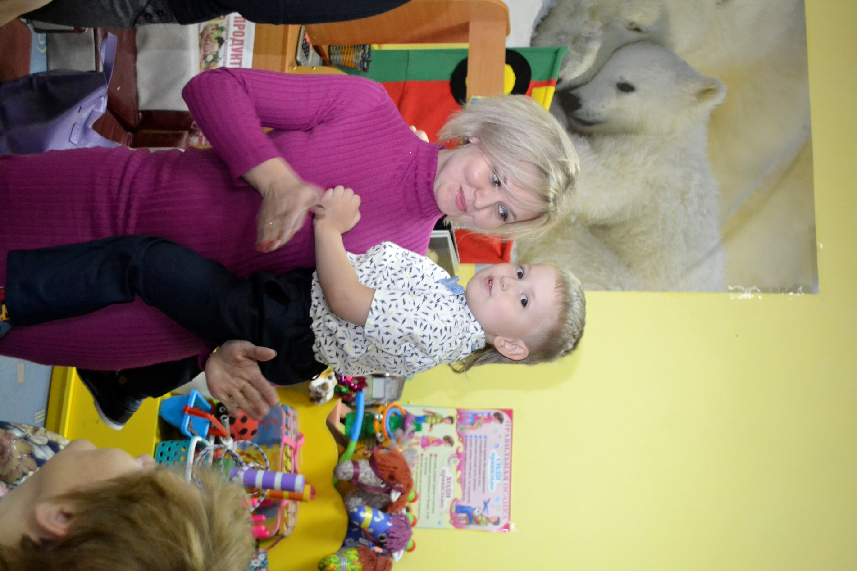
ПРИЛОЖЕНИЕ
Прогулка «Дружный день «Добрый день»
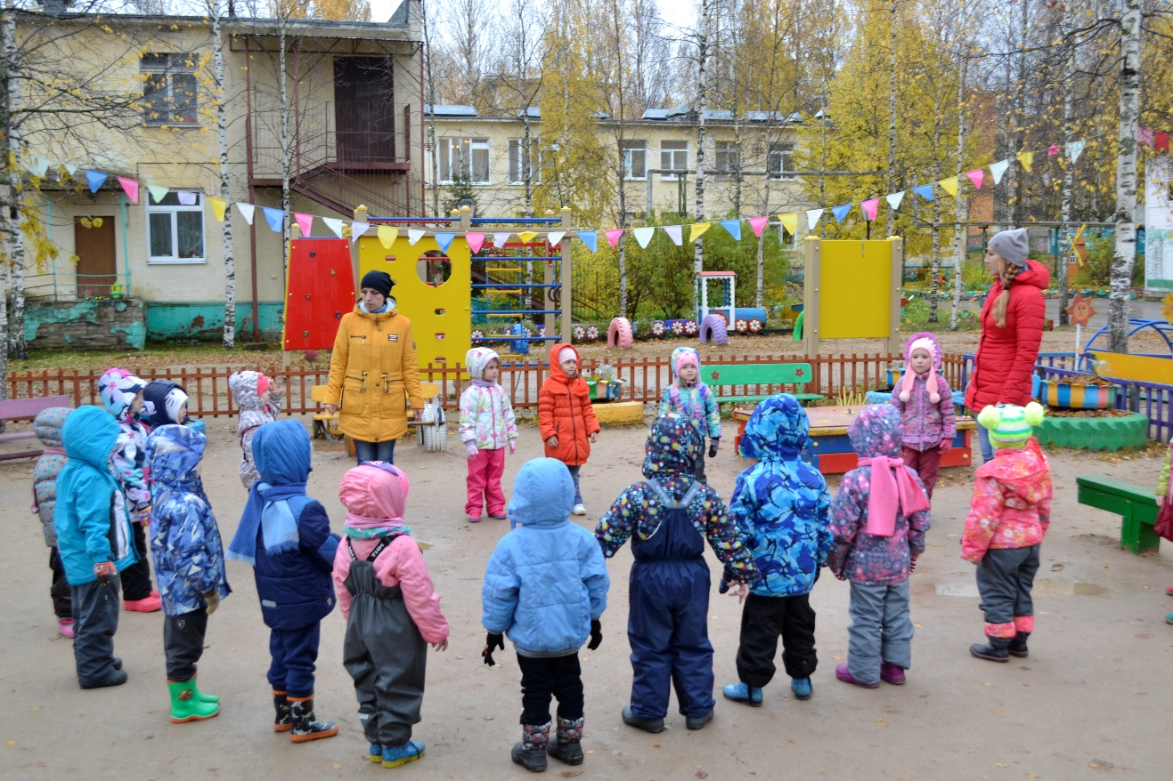

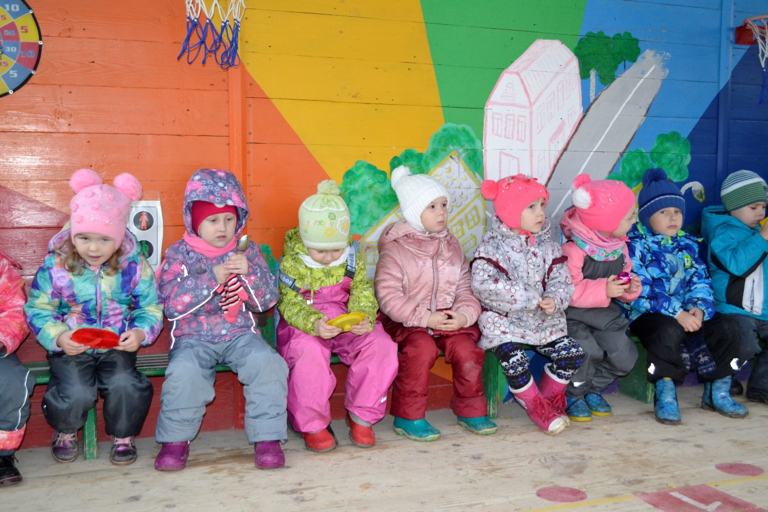
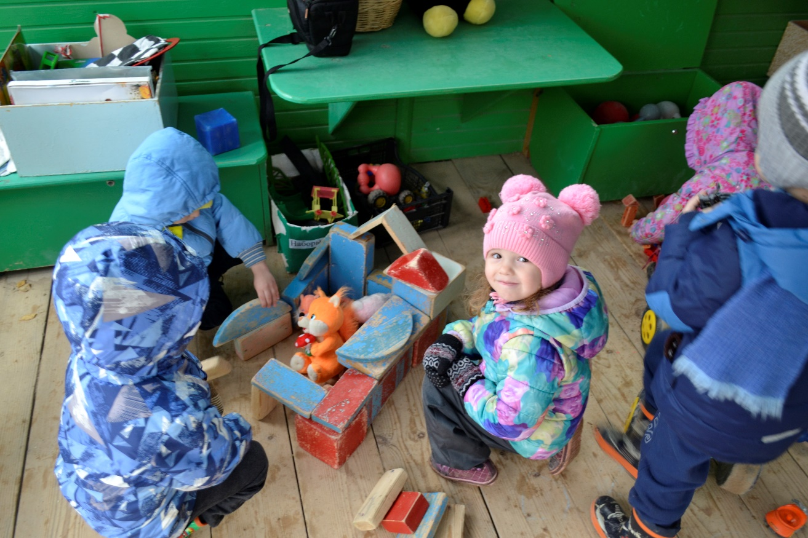
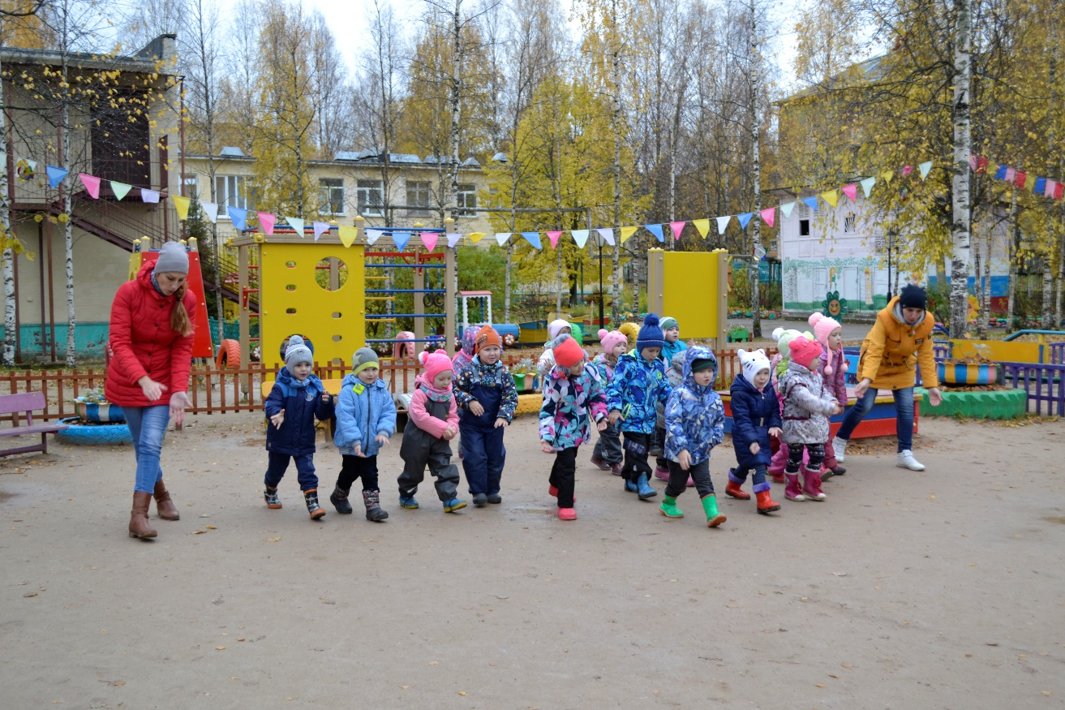
Продуктивная деятельность (рисование)
«Что такое доброта?»
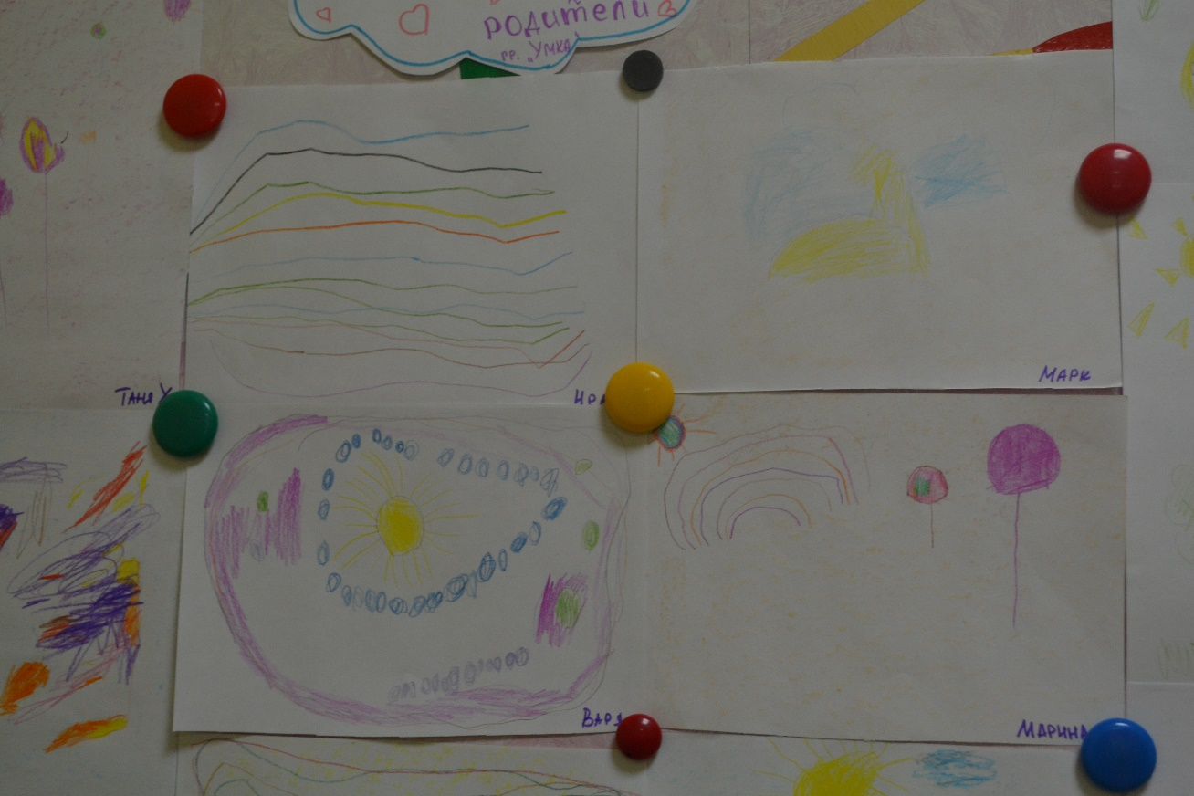
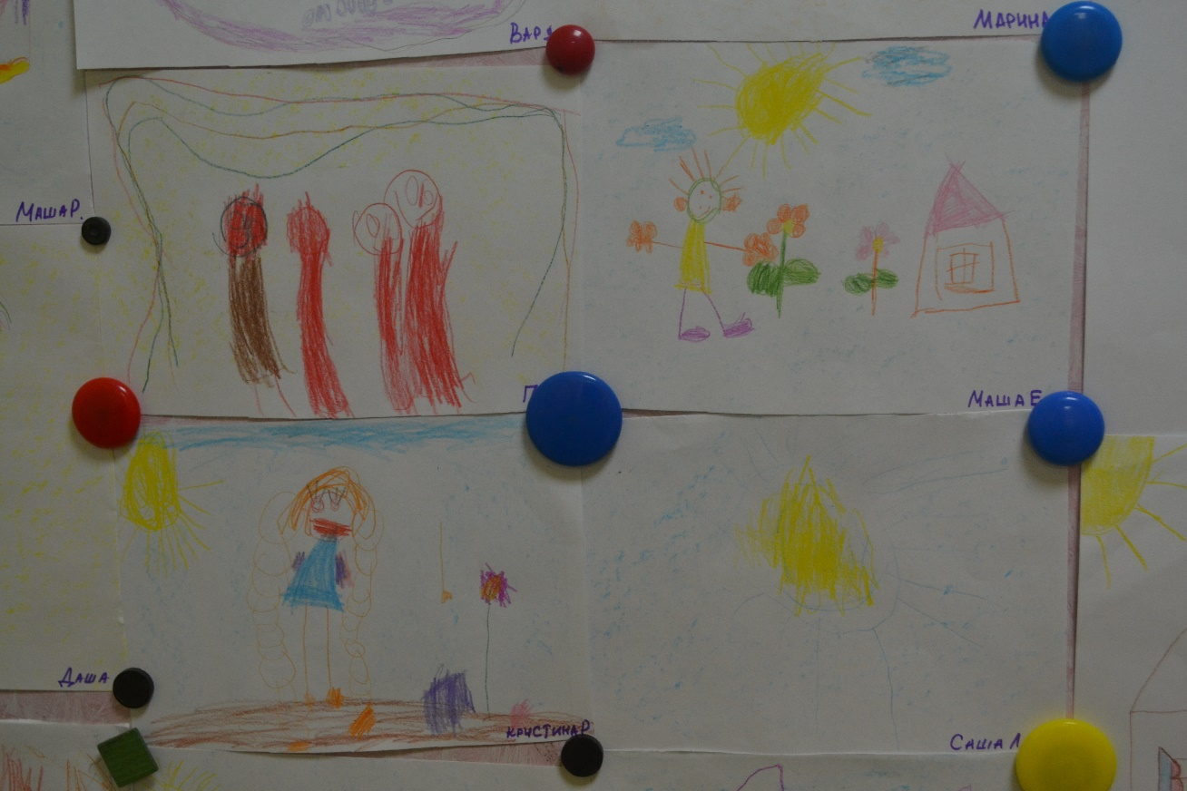
Познавательное развитие
«Что мы можем сделать для птиц?»
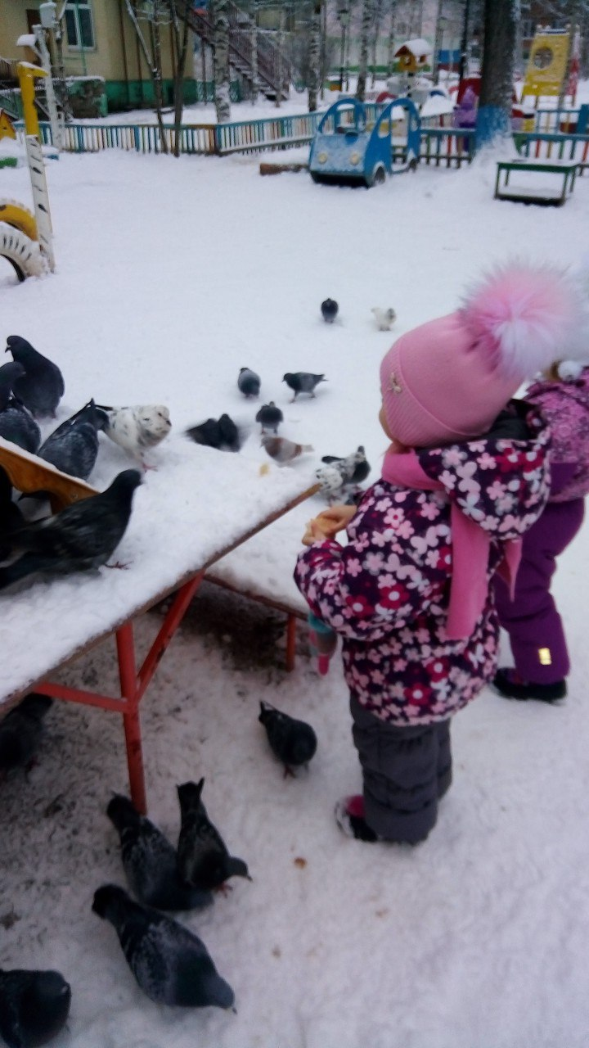
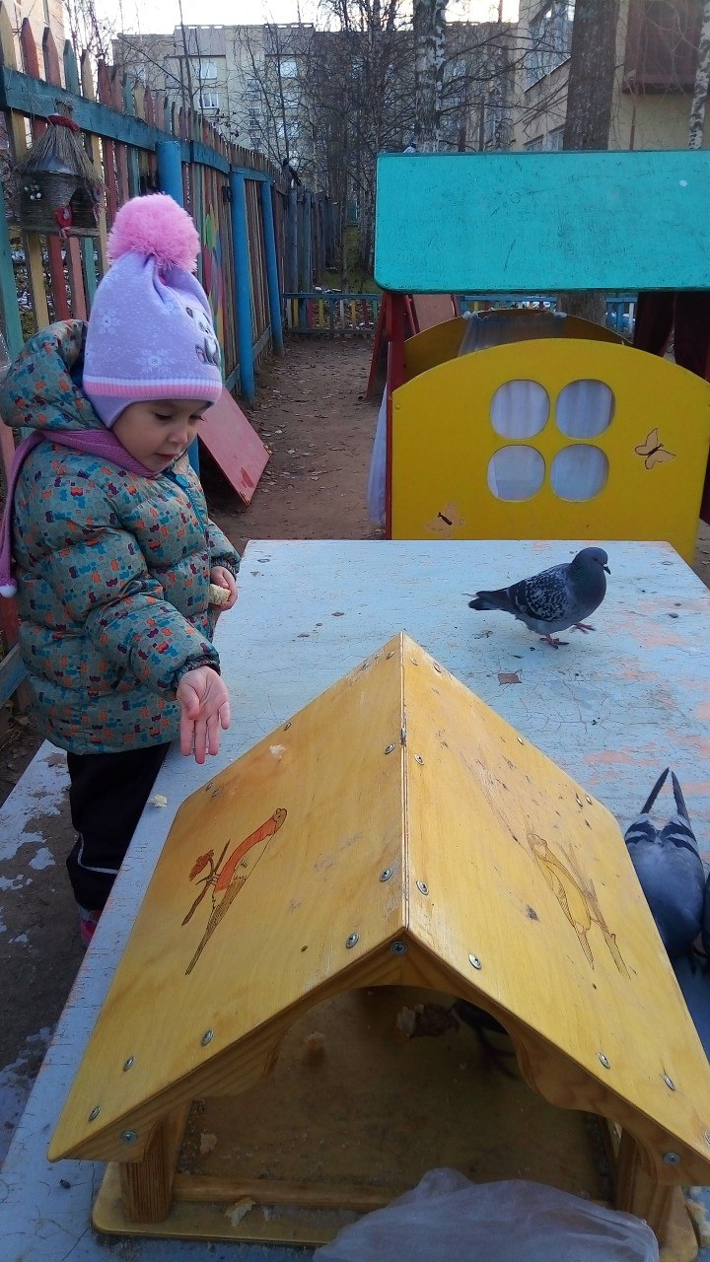
Сюжетно-ролевая игра «Семья»
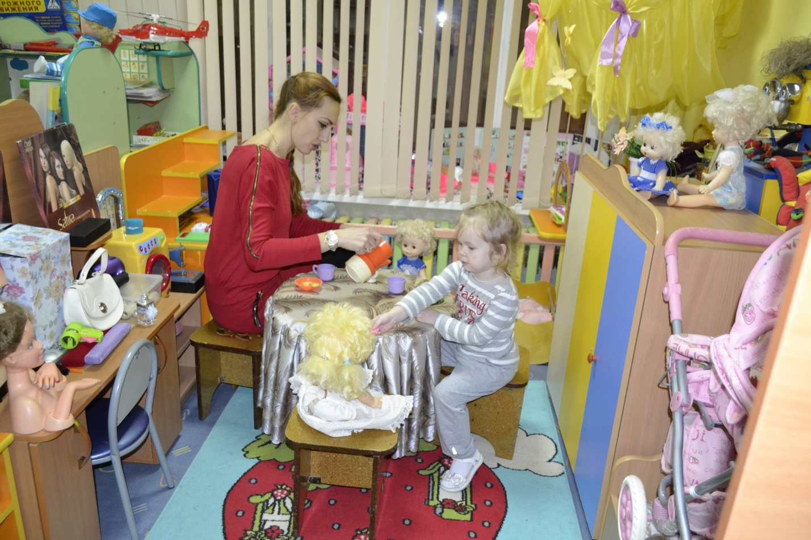
Детско-родительский досуг с чаепитием
«Капустник»
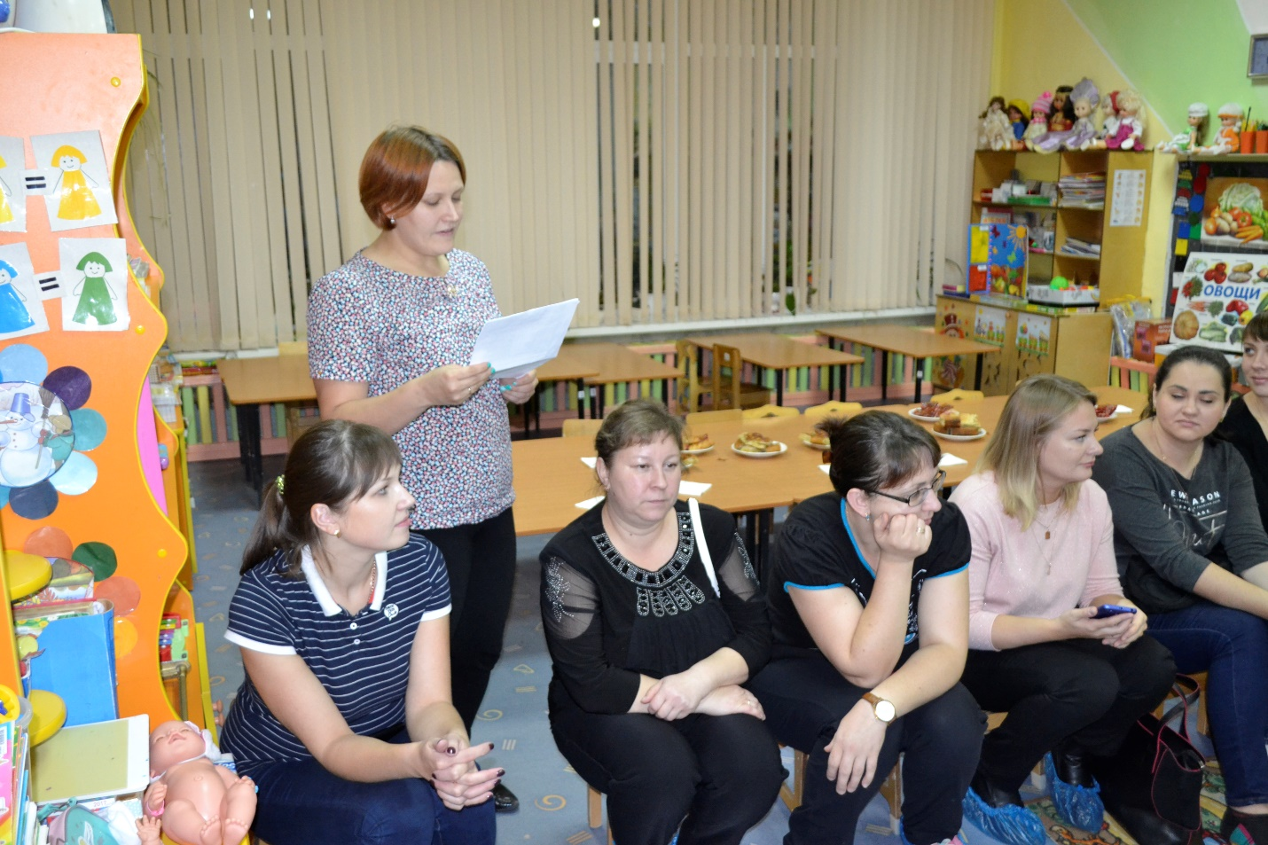
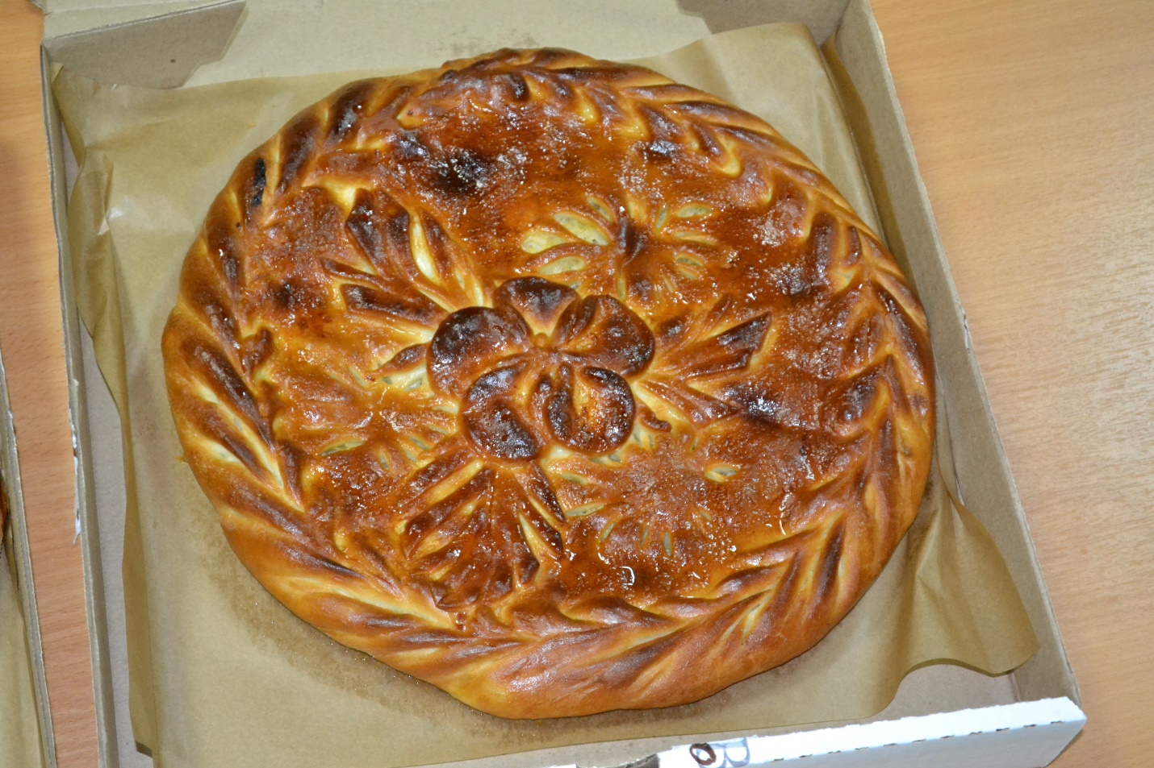
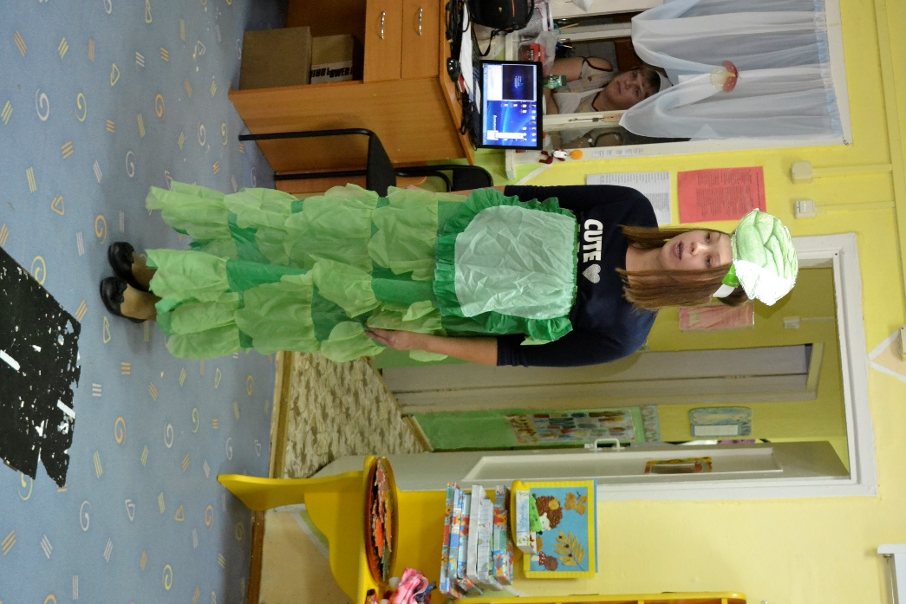
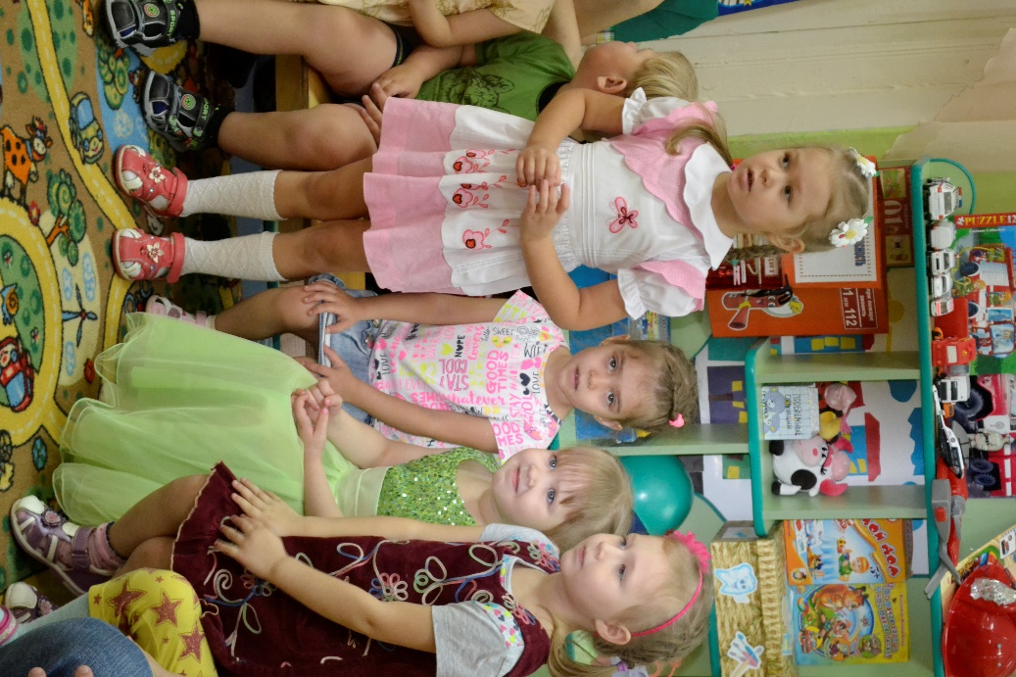
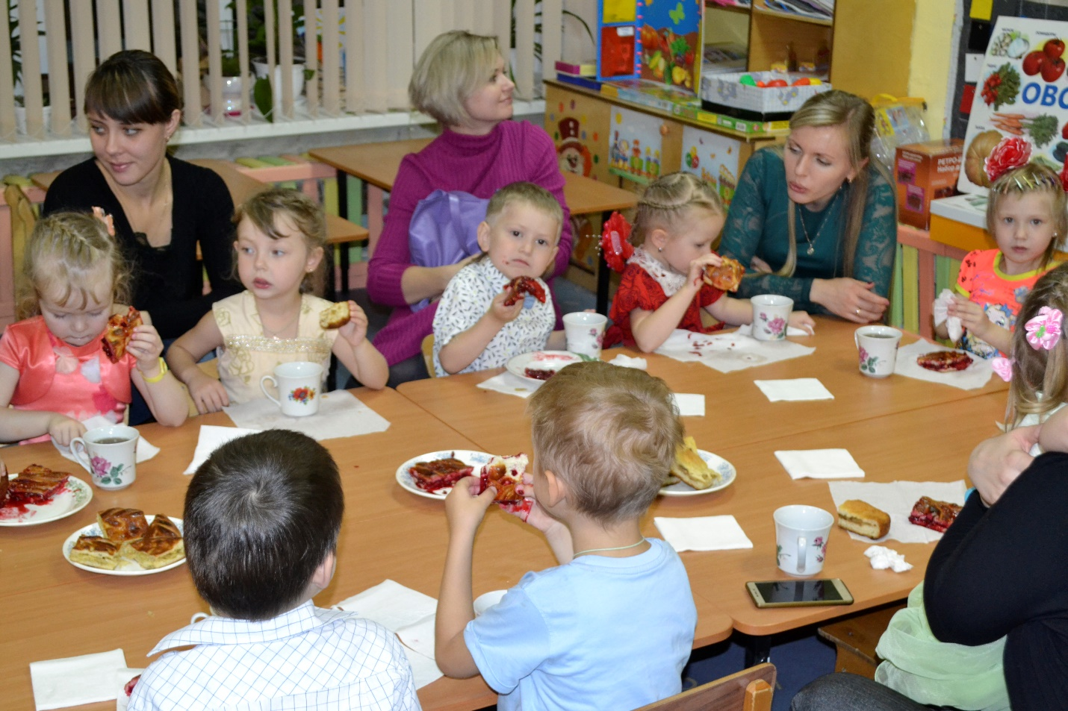
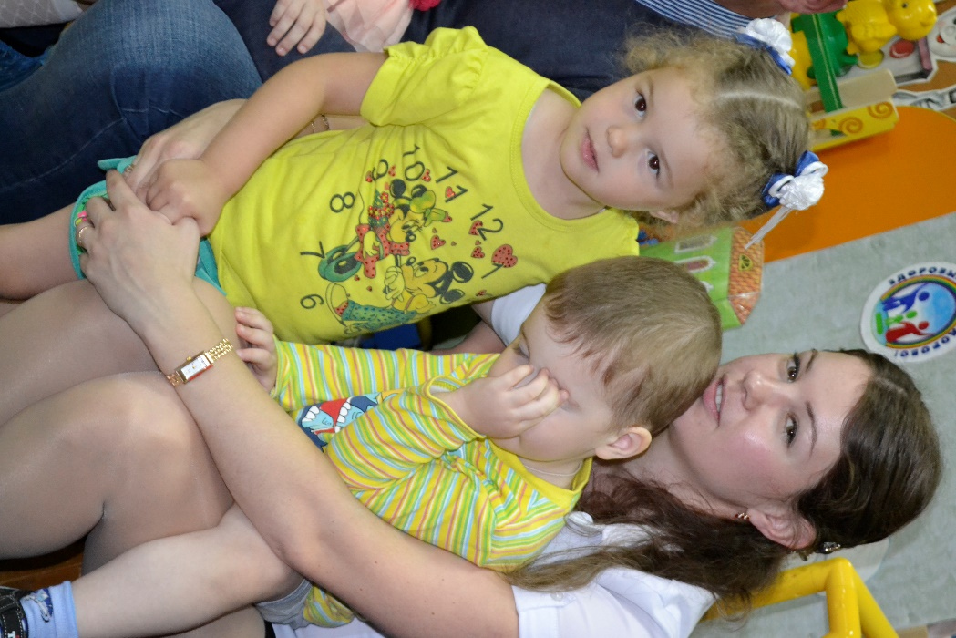
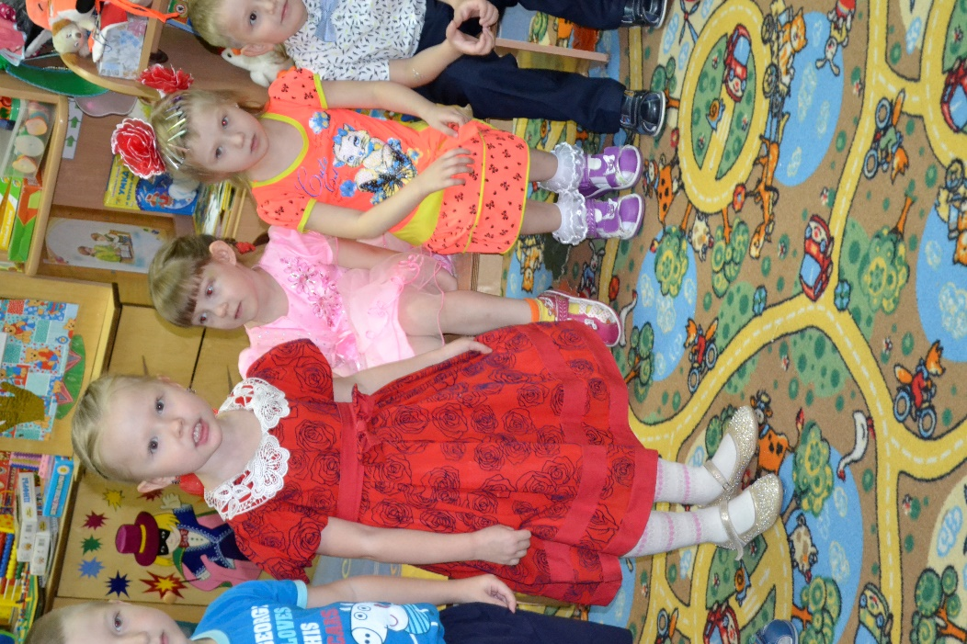
Детско-родительский досуг с чаепитием
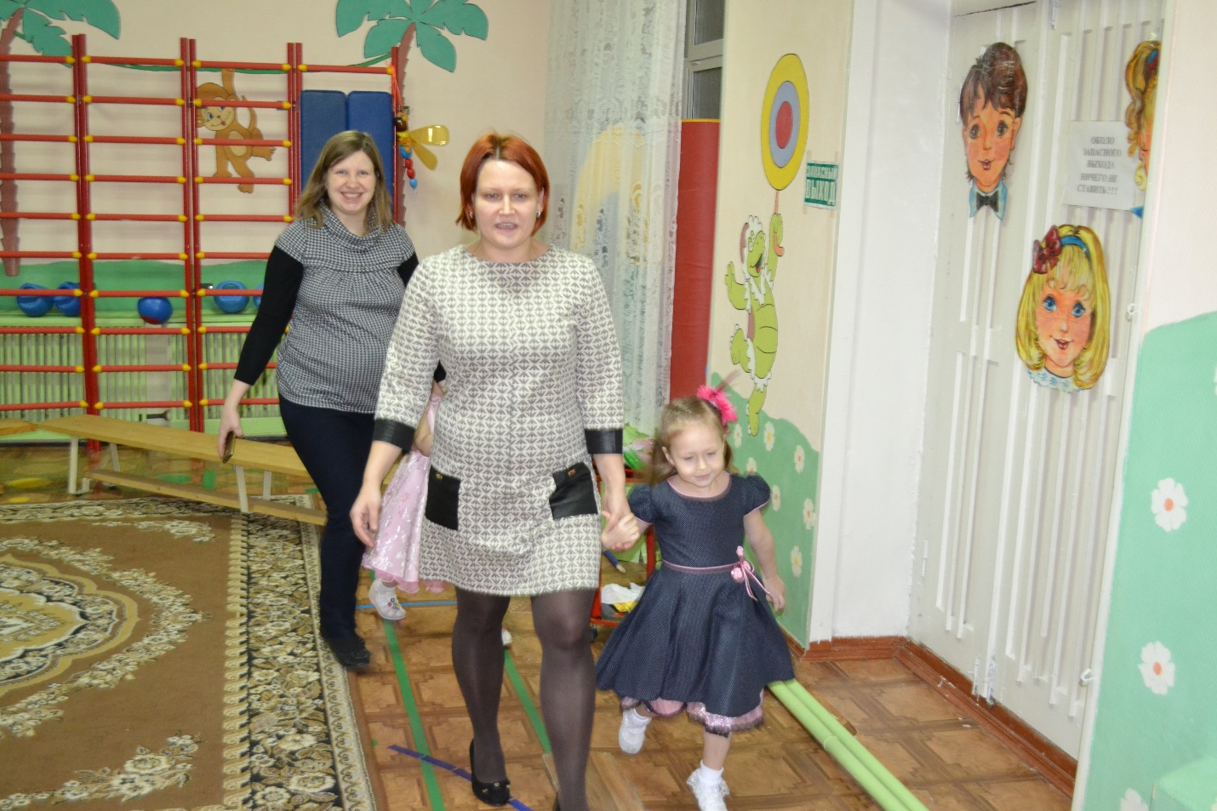
«Мамы разные важны»
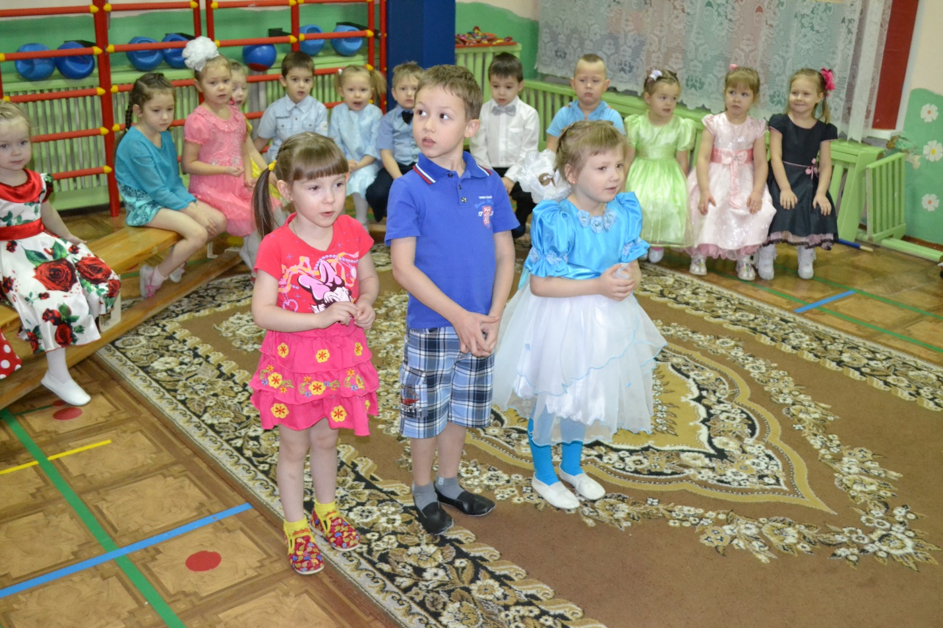
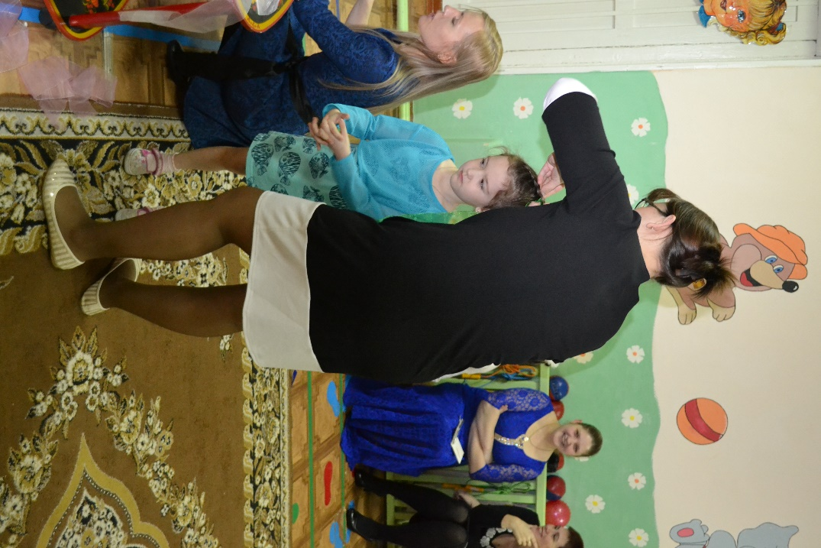
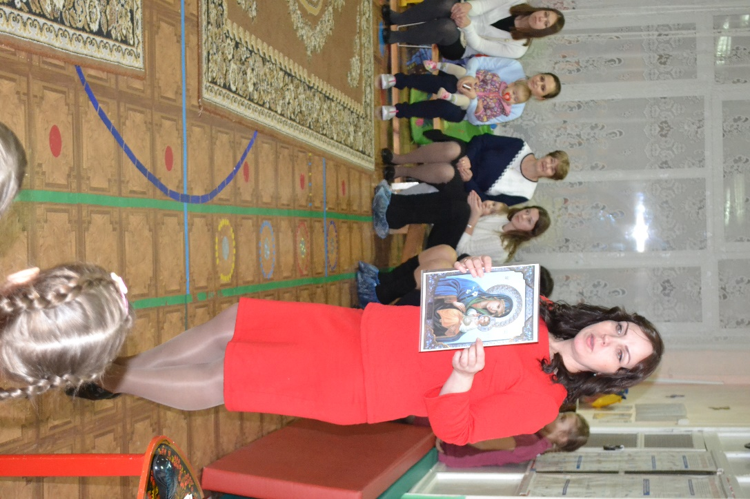
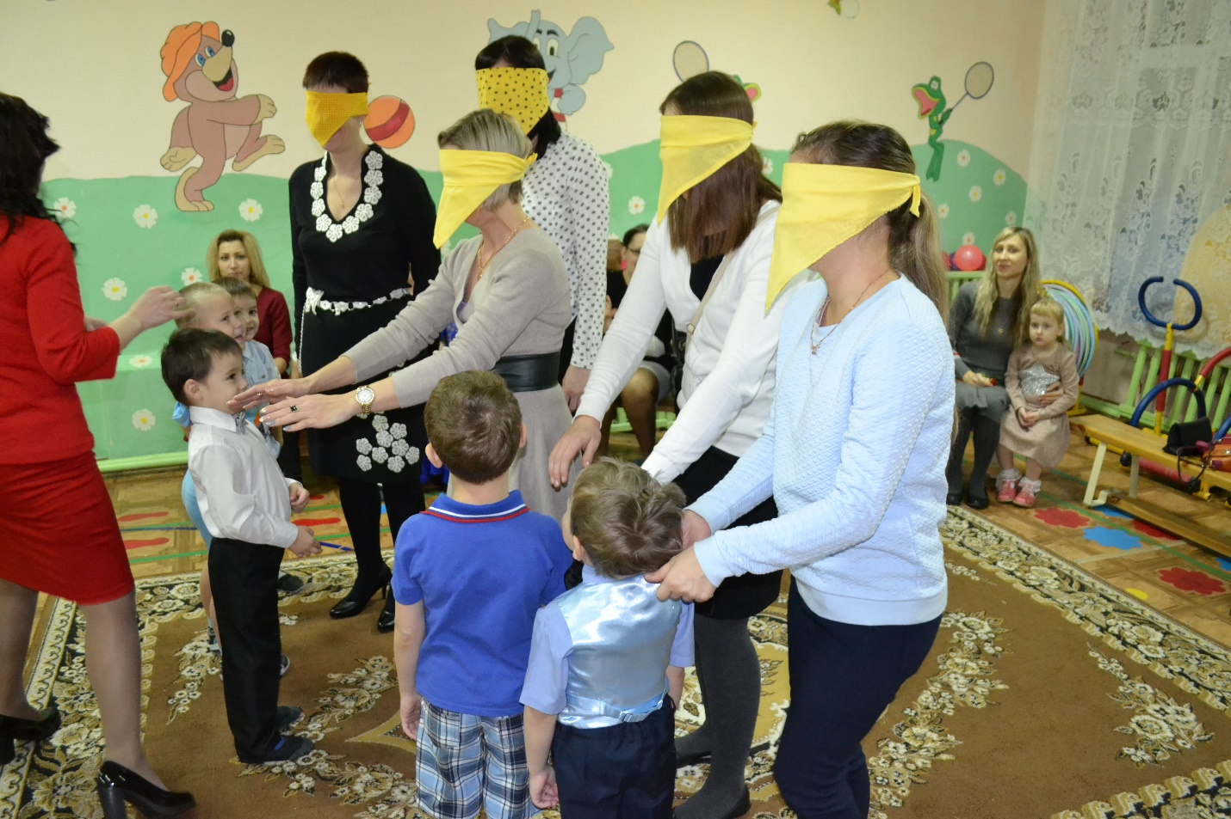
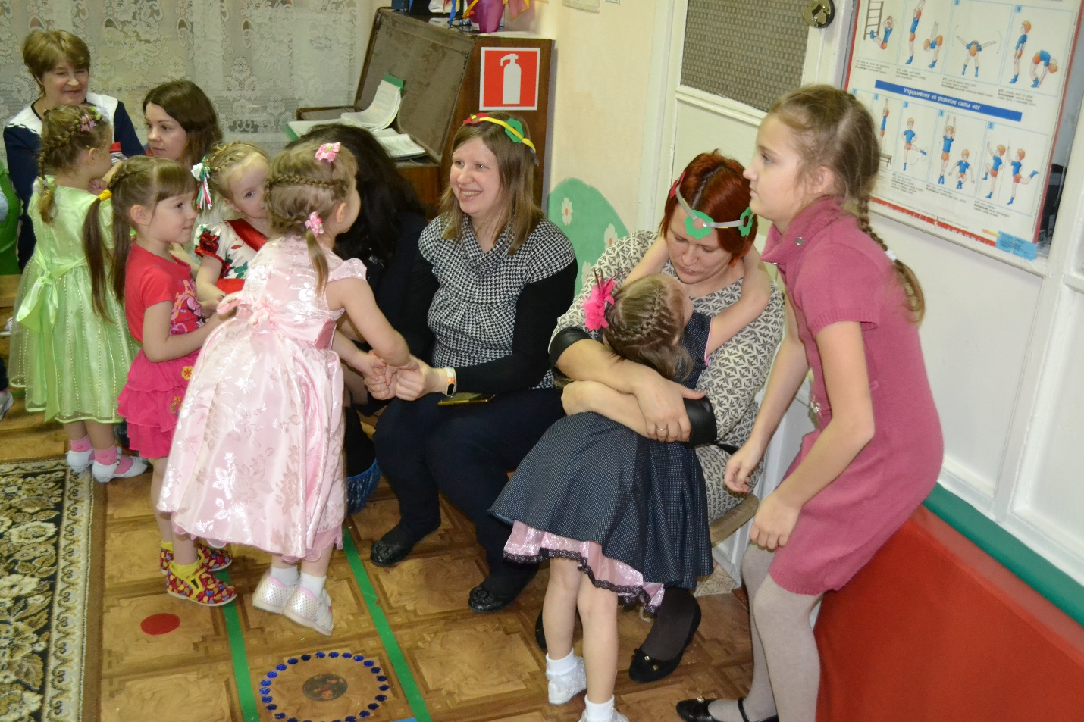
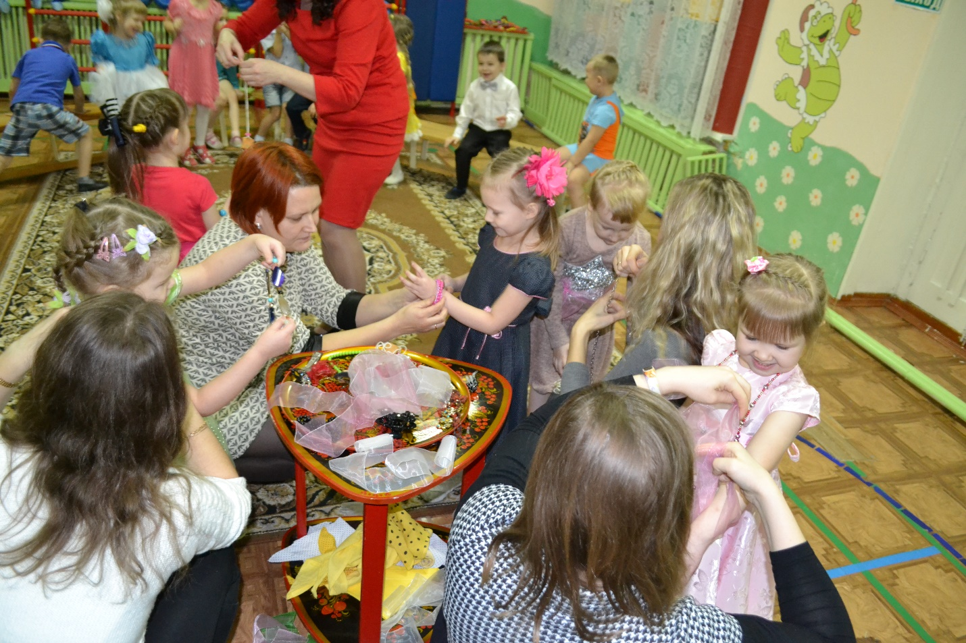
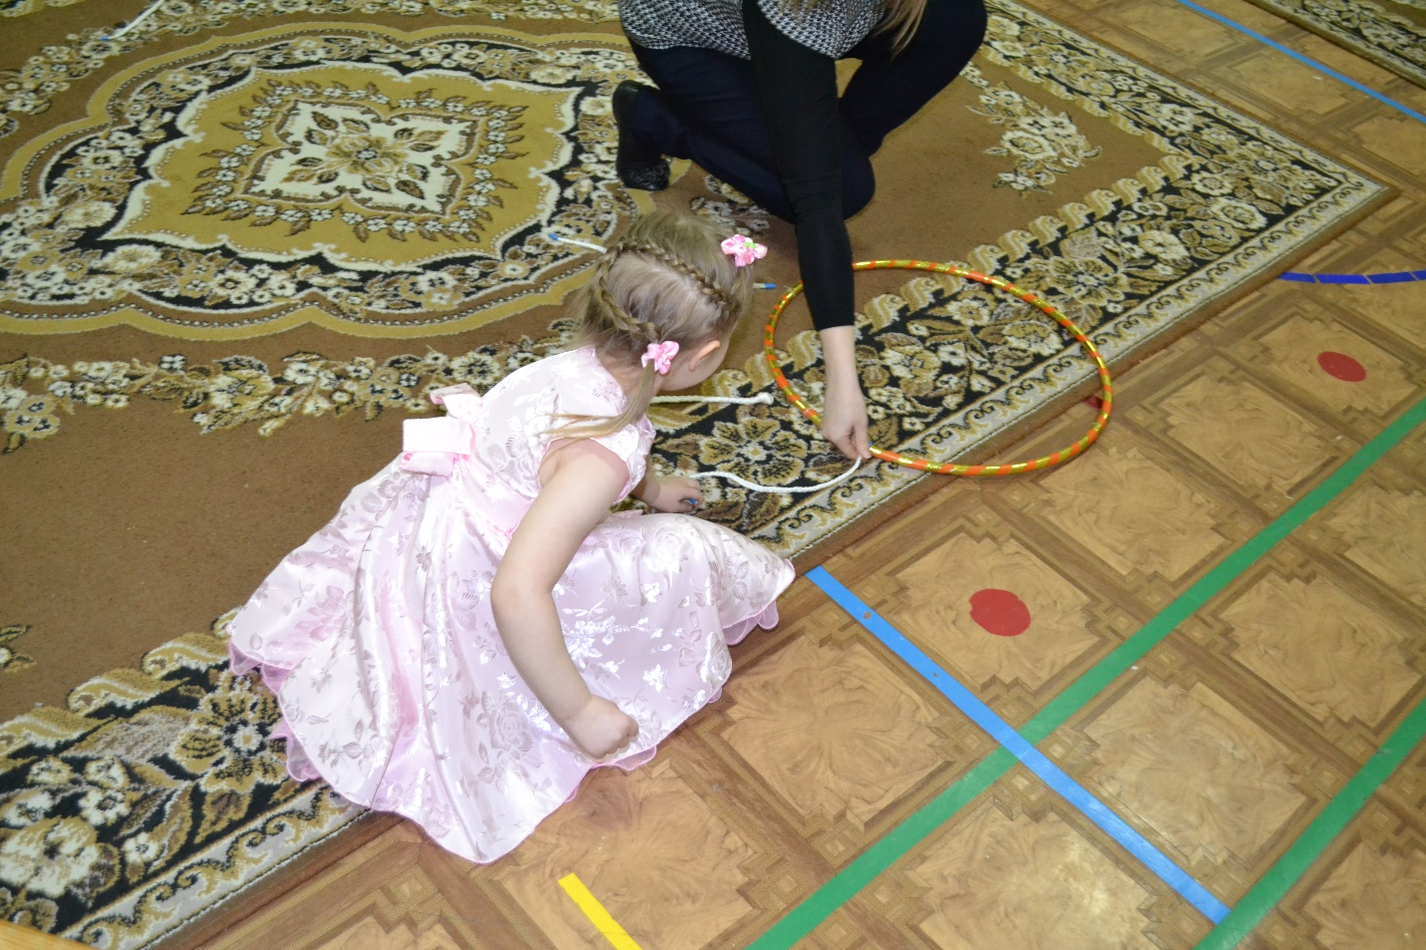
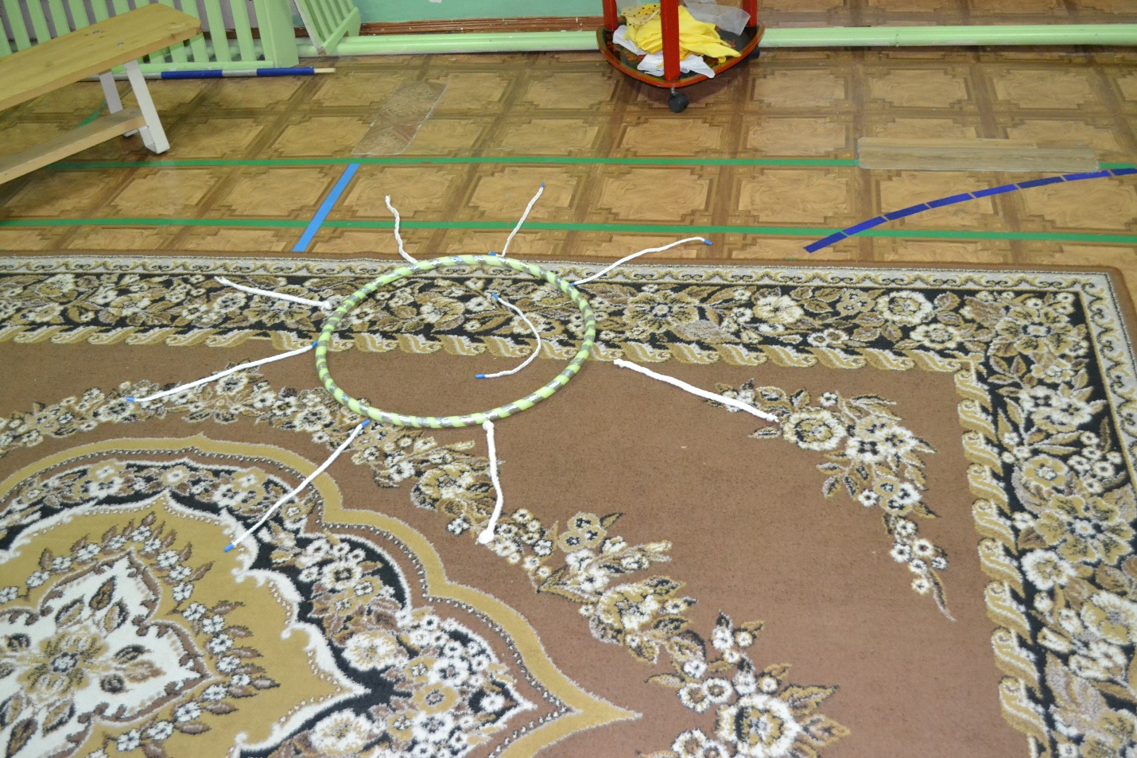
Физкультурный досуг для детей и родителей
«Добрый мяч»
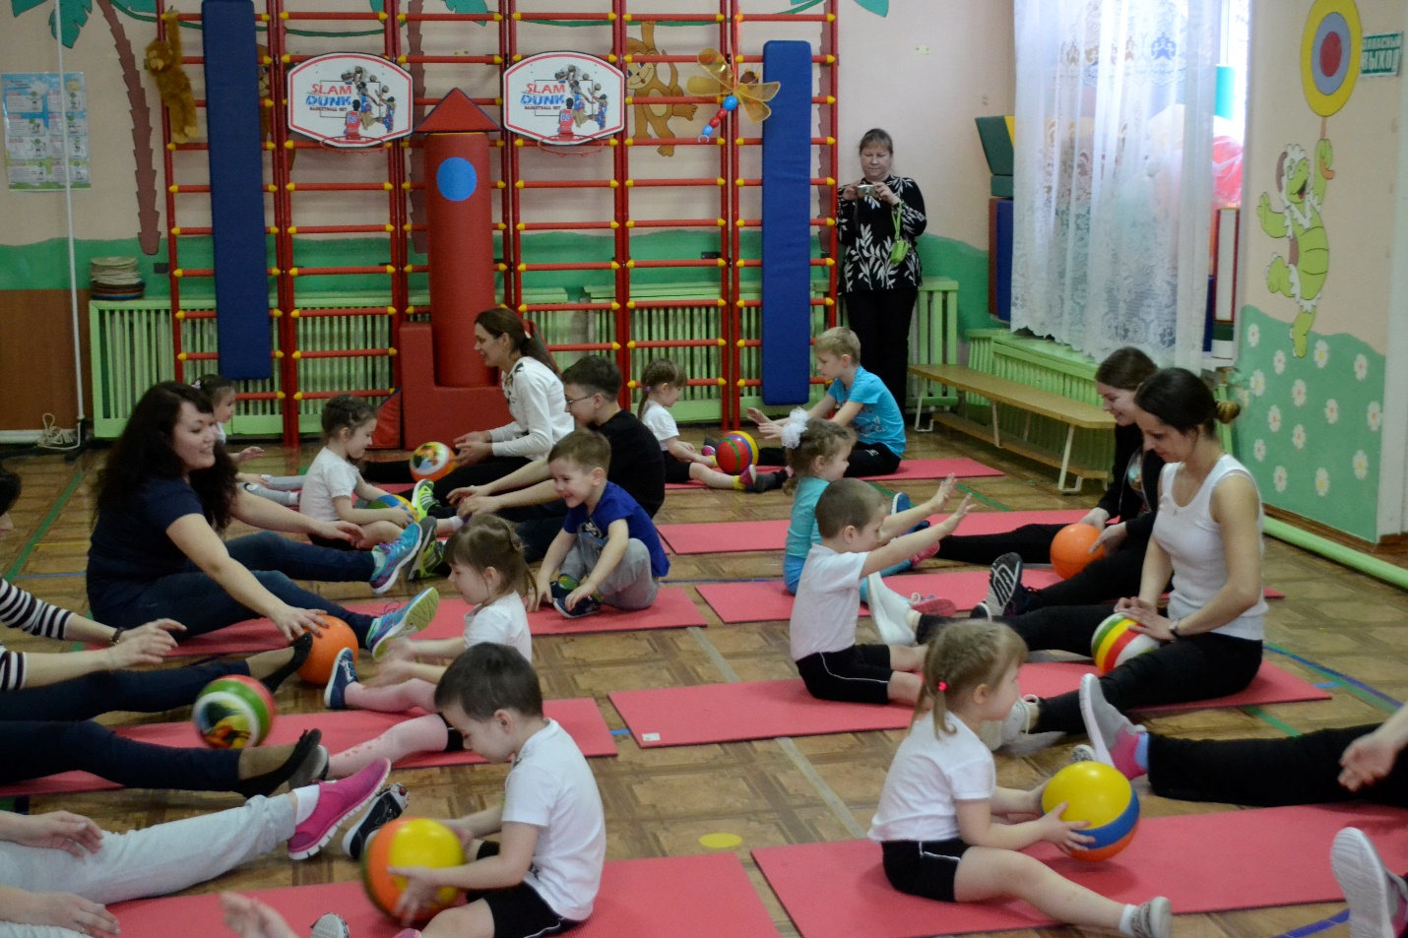
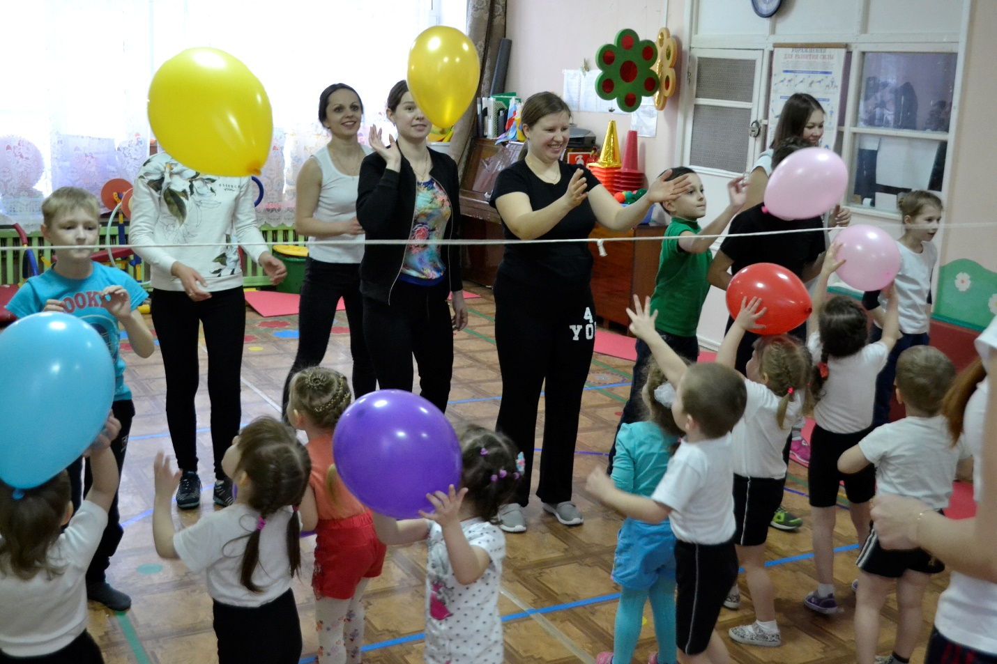
Родительское собрание
«Воспитываем добротой»
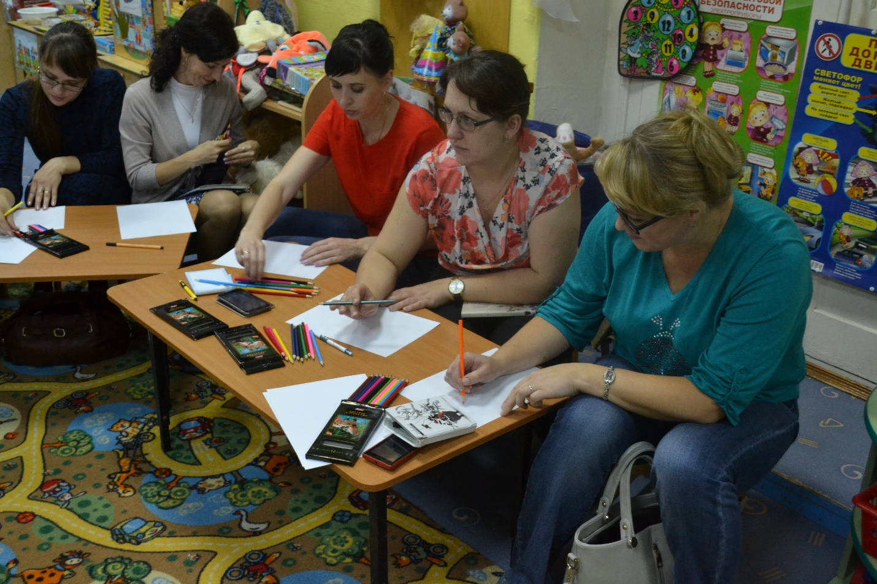
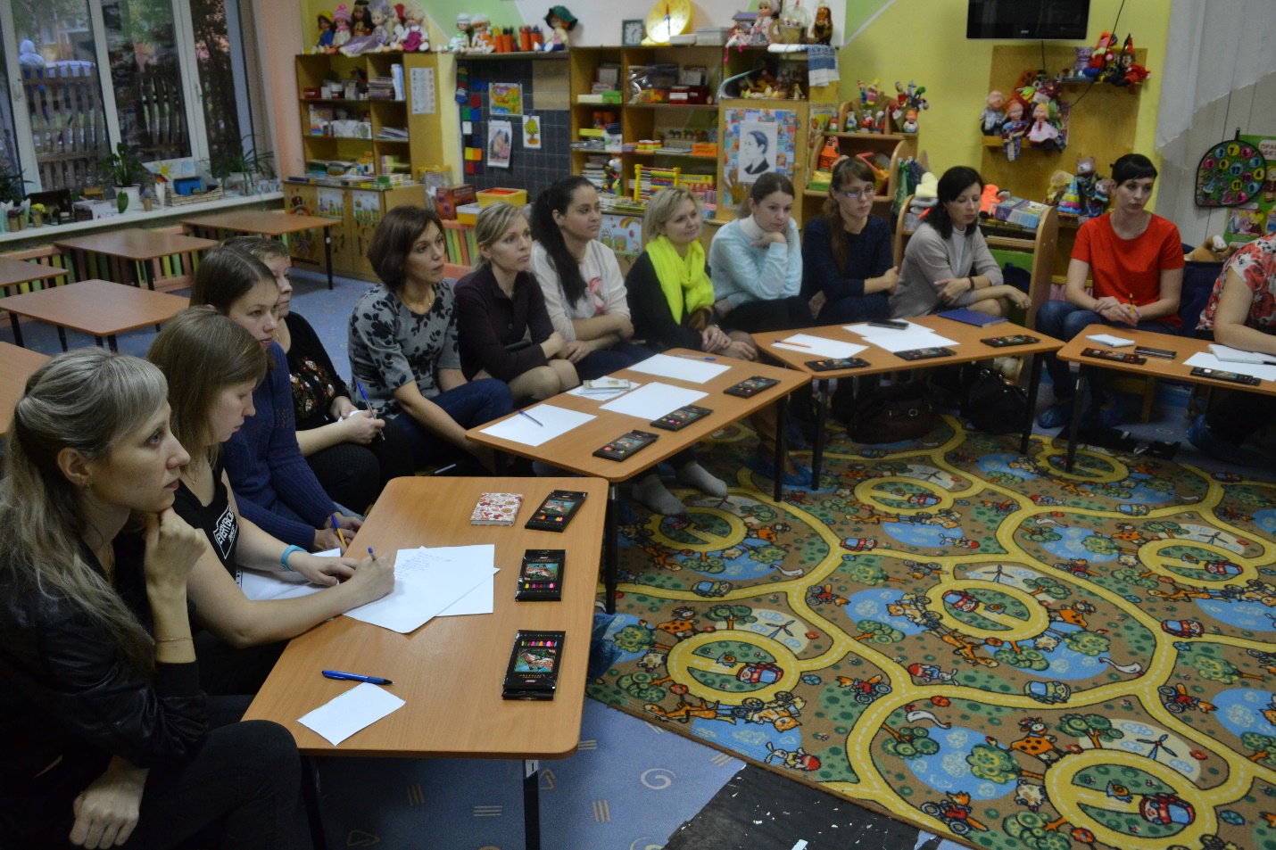
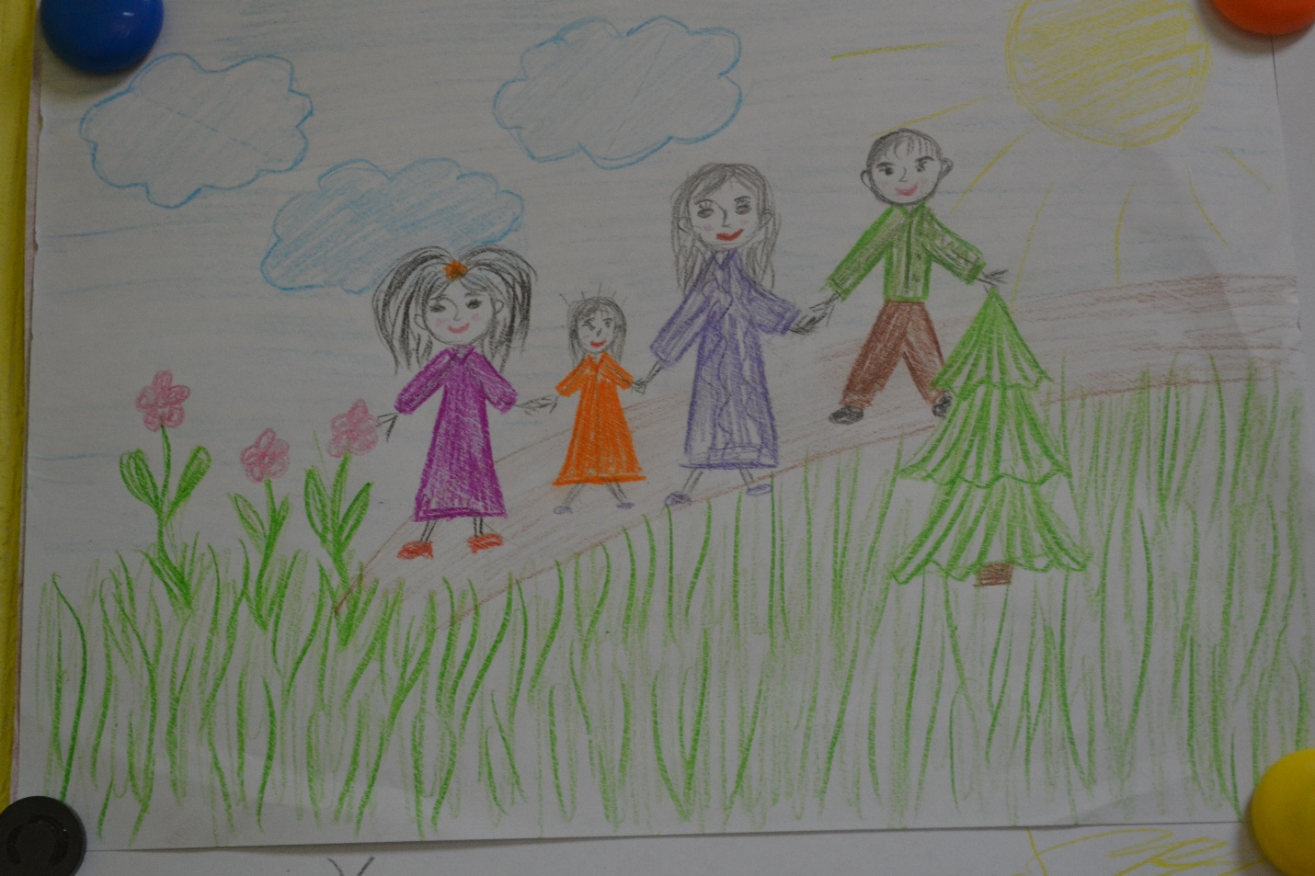
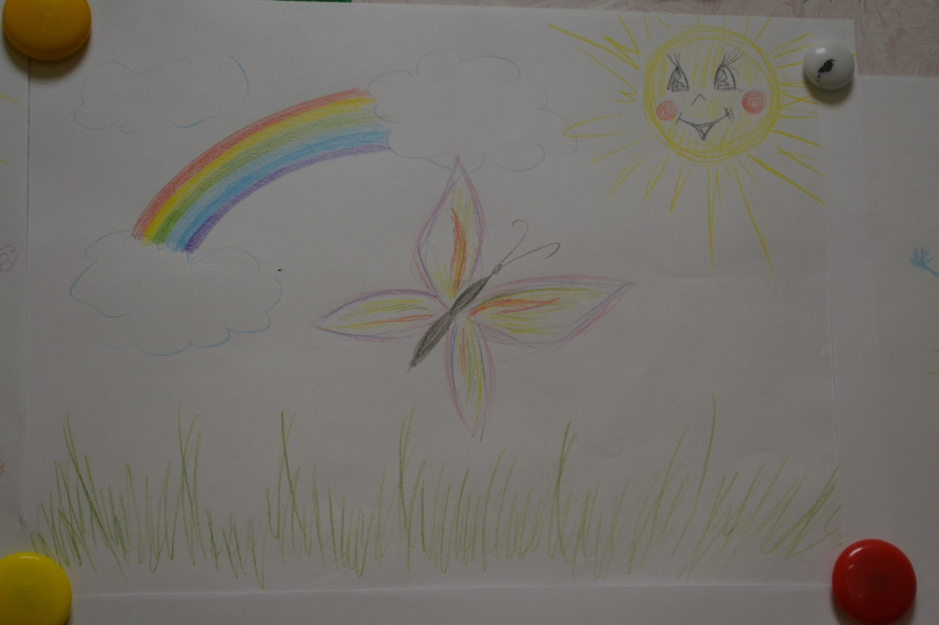
«Доброта», глазами родителей.
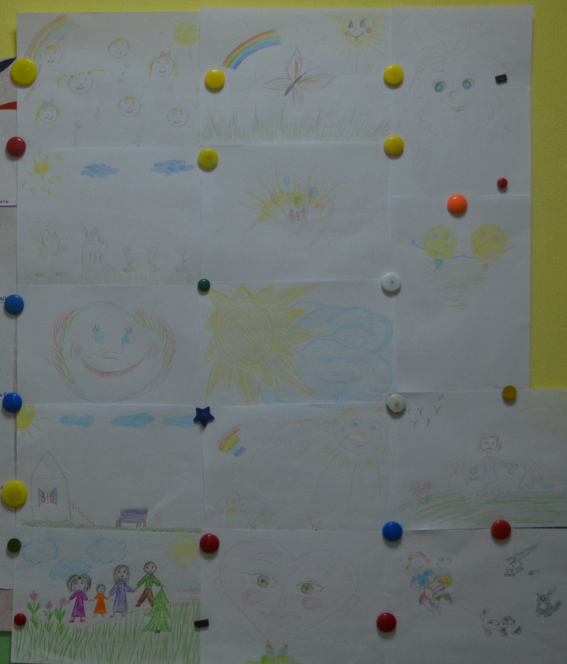
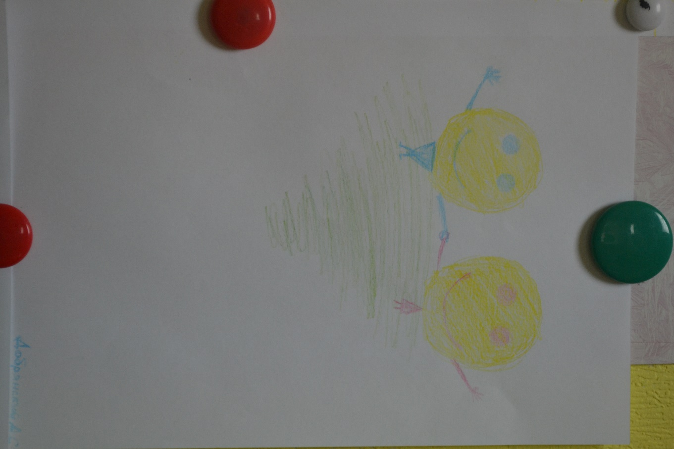
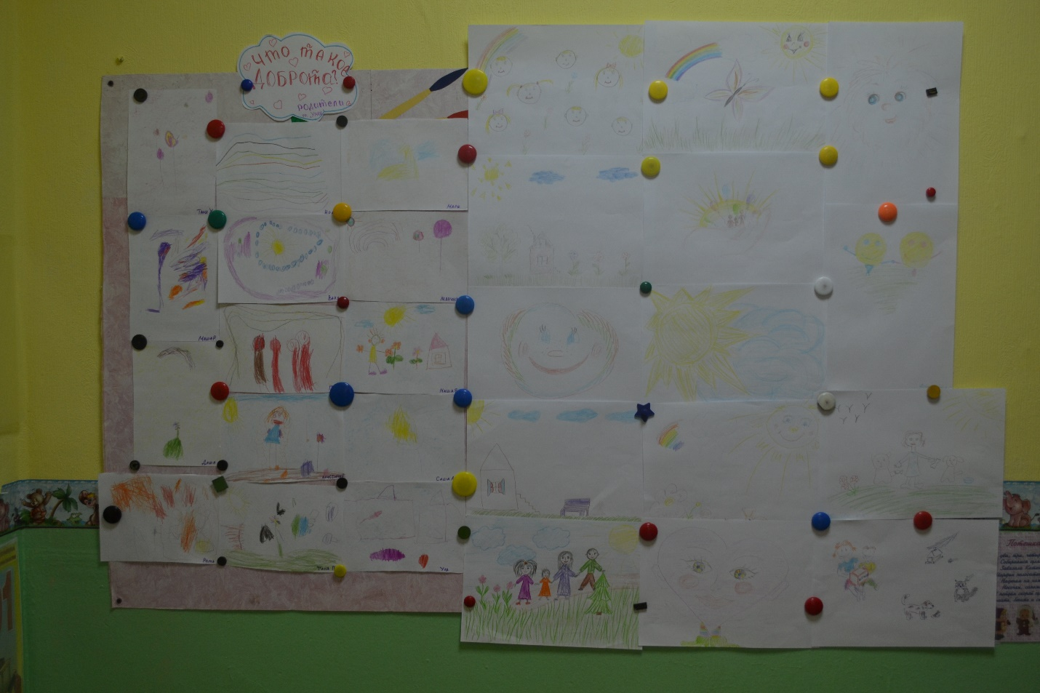
«Что такое доброта?» глазами детей и родителей
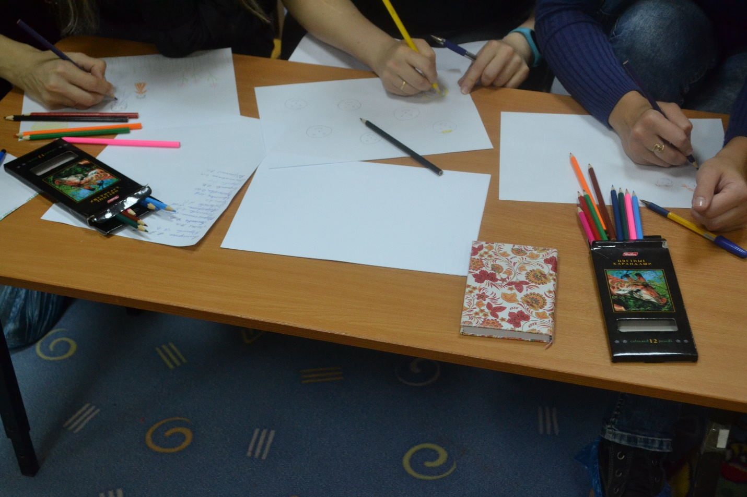
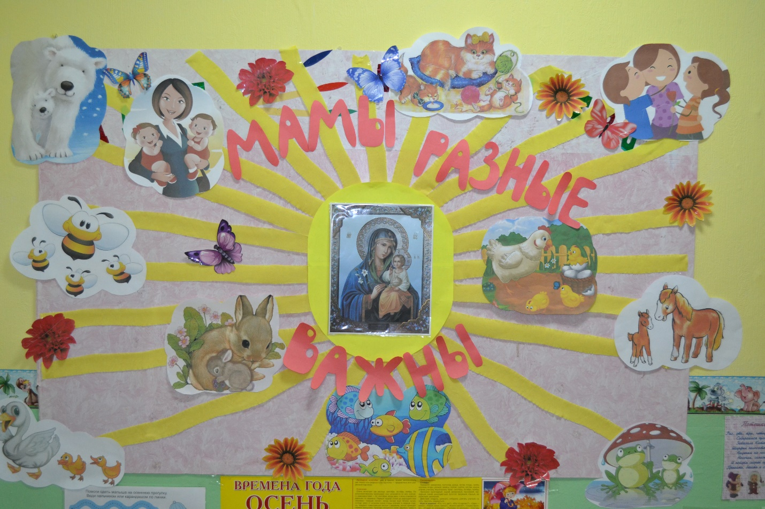
Оформление группы к «Дню Матери»
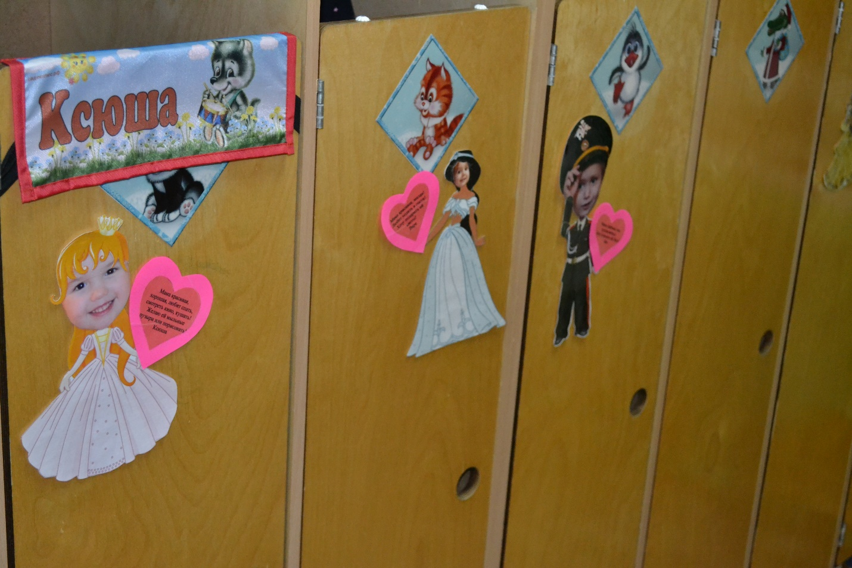
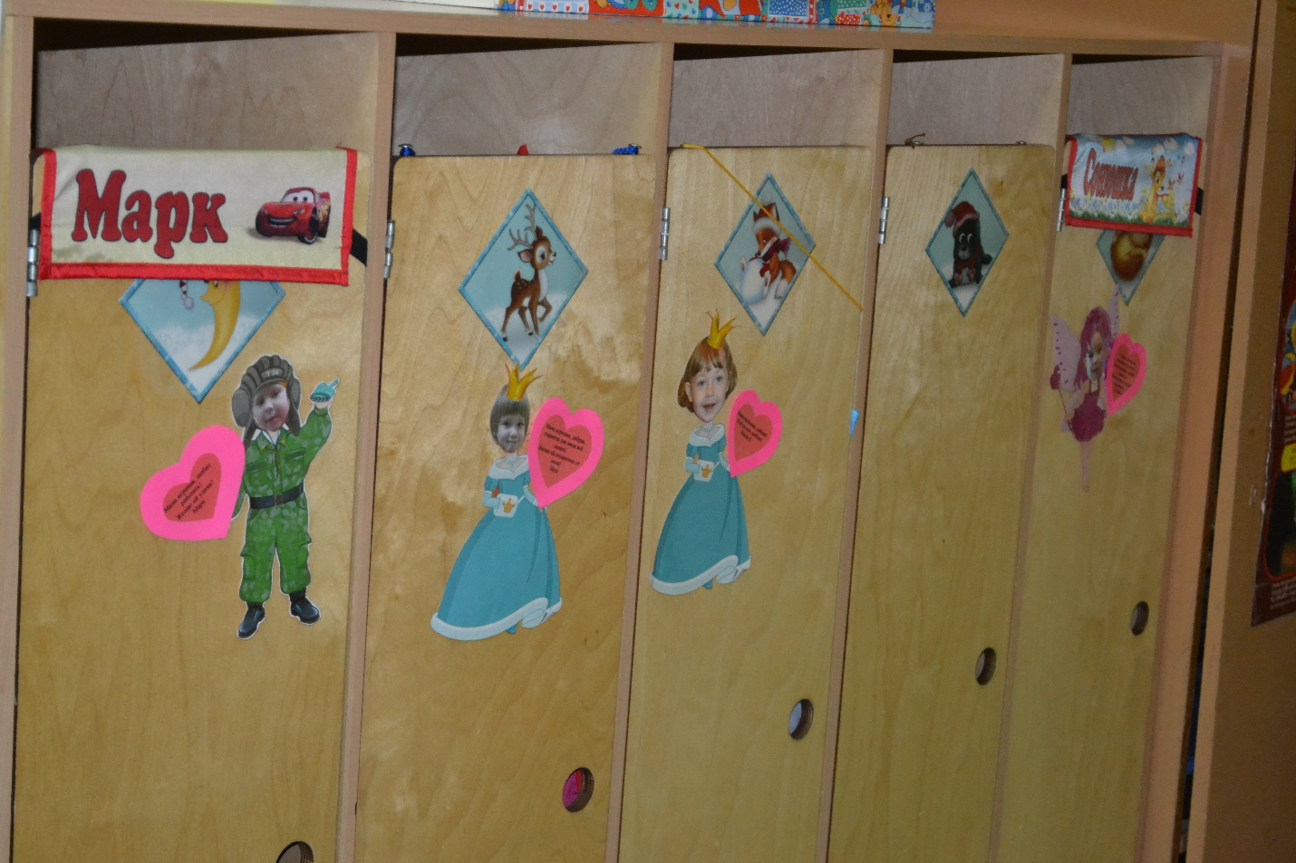
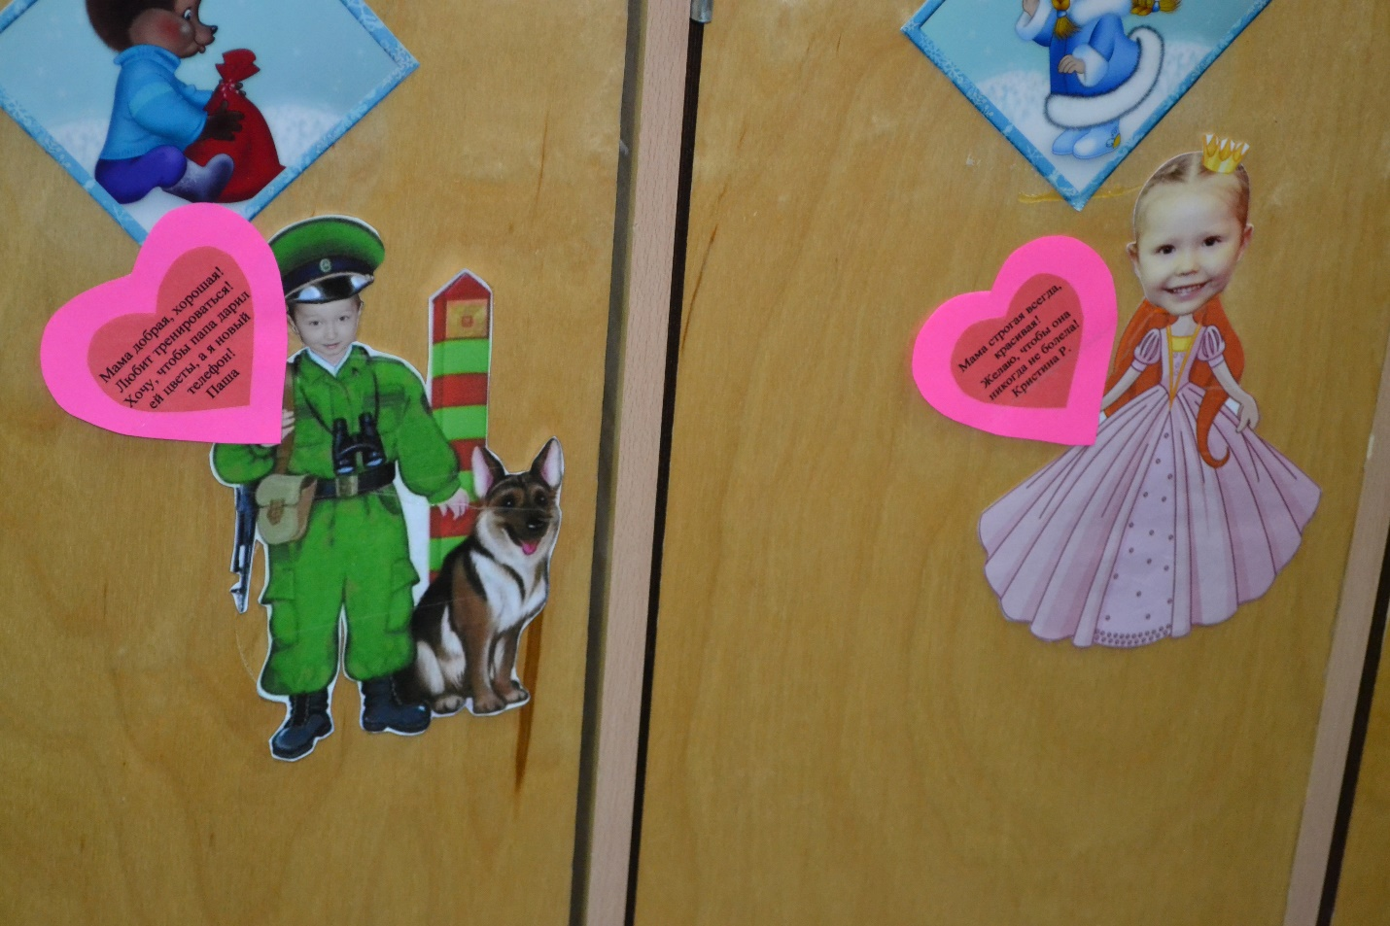
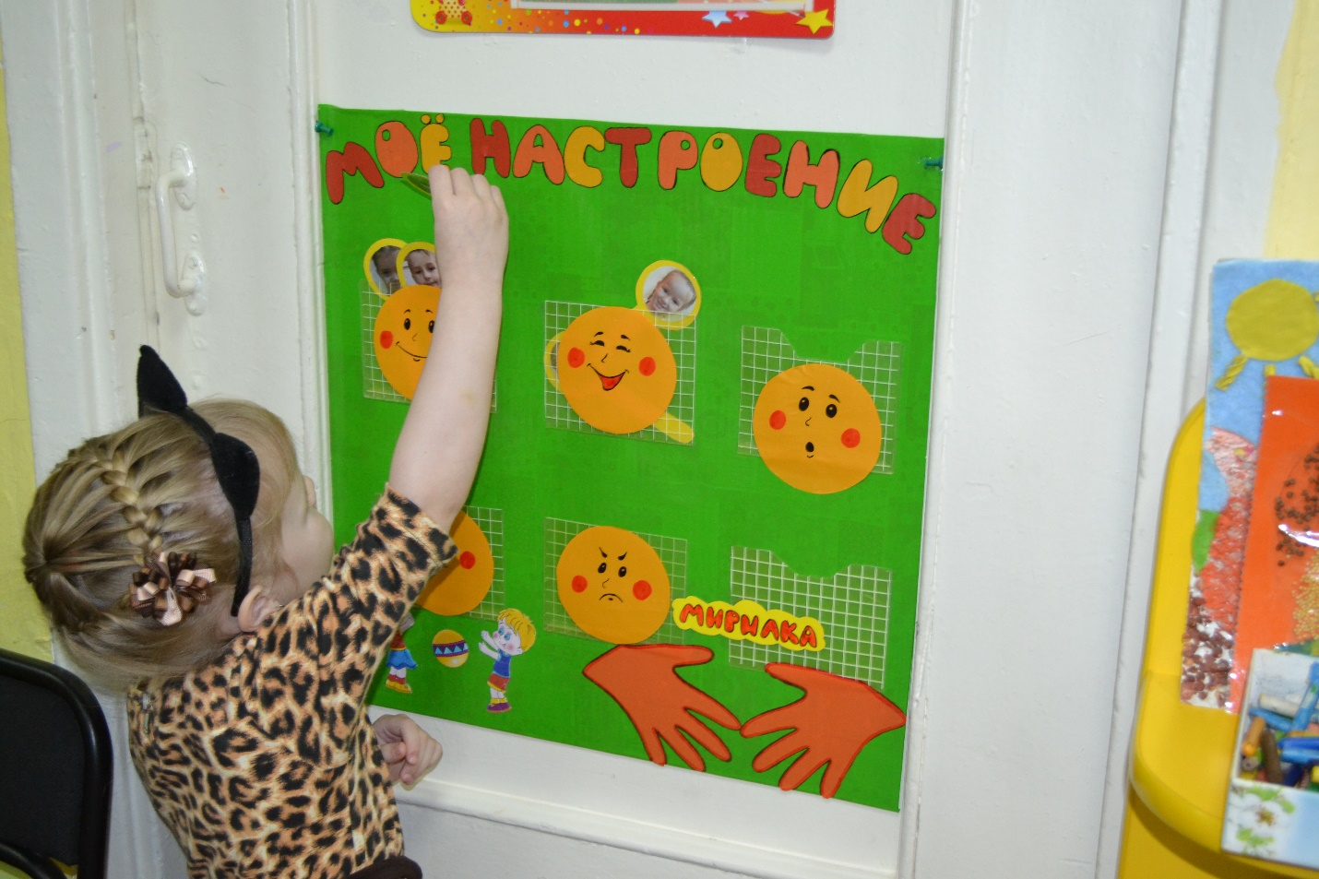
Центр эмоций с «Мирилкой»
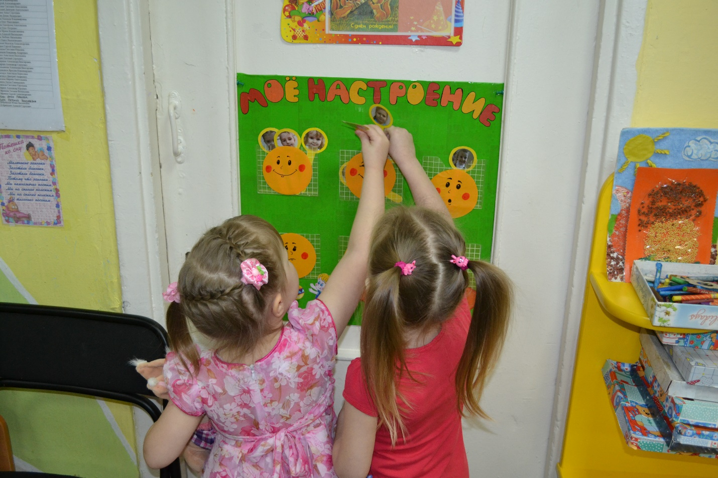
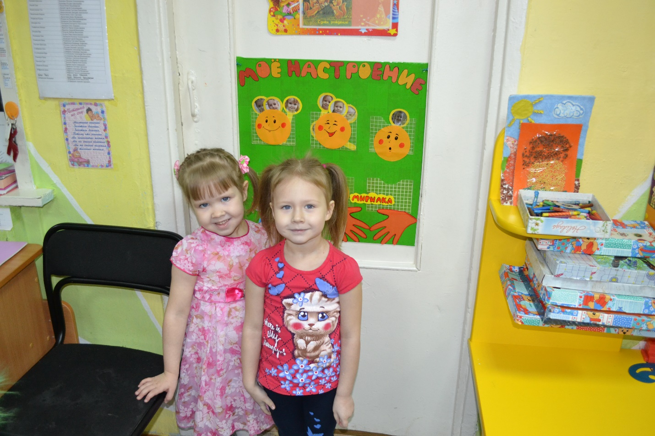
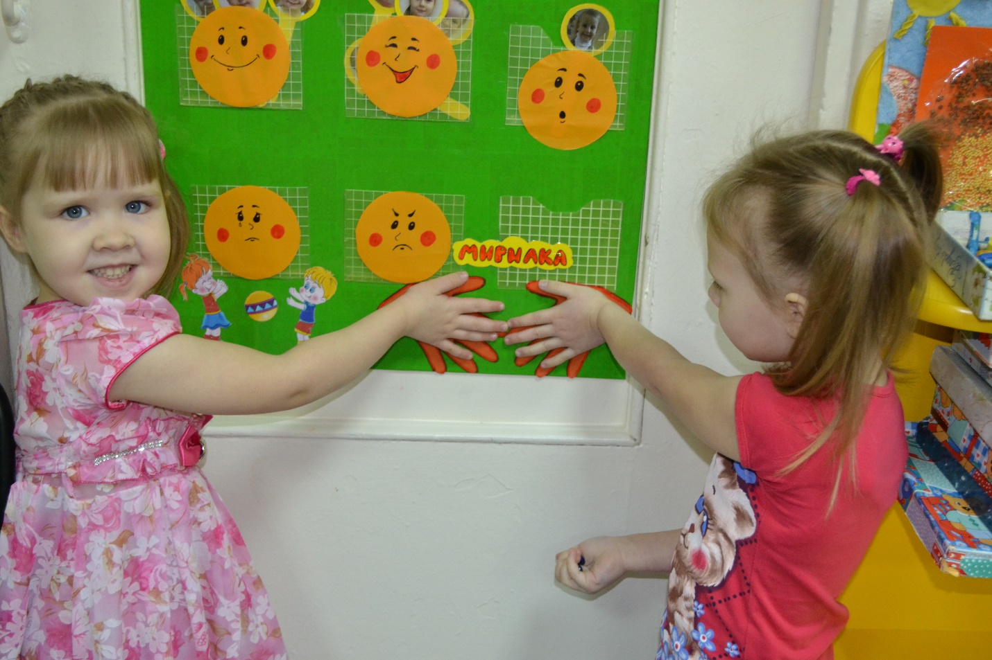
Литература:

1. Агибалова, О. А. Что такое - "хорошо себя вести". Для детей 2-3 лет / О.А. Агибалова, И.П. Сапего. - М.: Олма Медиа Групп, 2015. - 202 c
- Островская Л.Ф."Правильно ли воспитываем малыша?", пособие для воспитателя детского сада, М., 1979.
- Петрова В.И., Стульник Т.Д. Нравственное воспитание в детском саду. М.: Мозаика-синтез, 2008.
- Буре, Р. С. Социально-нравственное воспитание дошкольников. Для занятий с детьми 3-7 лет / Р.С. Буре. - М.: Мозаика-Синтез, 2014. - 841 c
- Галерея эмоций. Что ты сейчас чувствуешь? Психологический плакат. - М.: Генезис, 2015. - 100 c.
- Интернет-ресурсы.

